版次：

《软件工程基础》大作业
对《成绩管理系统》的开发文档（模拟）

信软学院软件工程课程组
2023年10月

本文档的版本记录
本文件的版本变动情况如下：
版次 | 修改原因 | 修改内容 | 修改人 | 日期

人员分工
学号 | 姓名 | 主要贡献 | 角色
 |  |  | 组长
 |  |  | 组员
 |  |  | 组员
 |  |  | 组员

目录
附录A 软件需求分析报告文档模板 1
附录B 软件概要设计报告文档模板 15
附录C 软件详细设计报告文档模板 26
附录D 软件数据库设计报告文档模板（可选） 33
附录E 软件测试报告文档模板 43
（提示：请用户根据项目的实际状况，对本报告模板中的要素进行裁剪或增添）

附录A 软件需求分析报告文档

引言

编写目的
本报告旨在详细阐述一款成绩管理系统的需求分析报告，该系统的研发旨在提供一个高效便捷的平台，使学生与教师能够轻松上传并管理成绩信息。通过此系统的实施，我们期望达到的目标是：在校园环境中，实现学生成绩管理的科学化与直观化，从而极大地提升成绩管理的效率与透明度。

软件预期用户
该软件的预期用户群体覆盖校园内的师生群体以及各级管理层。

预期读者和阅读建议
针对本需求分析报告的预期读者，我们做出以下阅读建议，以确保报告内容能得到高效的阅读和理解：
用户：着重阅读综合描述中对产品主要功能的概述、用户界面需求以及系统功能需求，帮助我们对用户的需求有更深刻的理解。
开发人员和测试人员：建议详细阅读产品范围，了解该软件开发目的何在，同时阅读产品运行环境、外部接口需求，实现更好的开发与测试。
项目经理：建议通篇阅读该需求分析报告以对项目有更深刻的理解，了解软件的整体情况便于更好的对工程项目进行妥当的管理和调整。

产品范围
学校成绩管理系统软件其开发目的在于优化和提升校园内成绩管理的效率与准确性。该系统实现了学生成绩信息的录入、查询、统计，极大地减轻了教师与管理层的手工操作负担。
一个高效的成绩管理系统软件能提升学校的教学管理水平。通过该系统，学校能够更及时、全面地掌握学生的学习状况，为教学改进和个性化教育提供数据支持；同时，管理层也能基于准确的数据分析，做出更加科学合理的决策，推动学校整体教育质量的持续提升。

文档约定
正文：
采用四号微软雅黑字体，行距设置为1.5倍或根据实际需要调整，以保证阅读的舒适性。
标题：
一级标题：使用四号微软雅黑字体，加粗显示，用于区分文档的主要章节或部分内容。
二级标题：采用小四微软雅黑字体，加粗显示，用于进一步细分一级标题下的内容。
三级及以下标题：同样使用小四微软雅黑字体，但不加粗，通过缩进或编号等方式进行区分，以保持文档的层次结构清晰。
每个段落之间应有空行隔开，避免段落间内容过于紧密导致阅读困难。
列表、图表、代码块等应适当缩进或添加边框，以突出显示并与正文内容区分开来。

综合描述
本系统专为学校设计并定制，旨在高效管理学生的成绩信息。

产品的定位
本成绩管理系统是基于学校原有管理系统的一次全面升级，旨在更好地适应当前的使用环境需求。我们显著提升了系统的运行稳定性，并对用户界面及操作流程进行了深度优化，从而极大地改善了用户的使用体验。这一改进不仅让成绩管理变得更加高效，而且实现了管理过程的直观化与便捷化。

产品的主要功能概述
本系统作为面向校园的成绩管理系统，根据面向用户的不同可将功能分为三大块
主要功能如下

学生用户 | 个人信息维护 | 课程信息查询 | 成绩信息查询
教师用户 | 个人信息维护 | 课程信息管理 | 成绩信息管理
教务管理员 | 用户帐号维护 | 学生信息管理 | 教师信息管理

运行环境
客户端设备：用户可以通过PC、笔记本电脑、平板电脑或智能手机等设备进行访问。这些设备应具备基本的计算能力和网络连接功能。
成绩管理系统支持多种操作系统和版本，以确保广泛的兼容性，如Windows、macOS、Android、iOS等。

外部接口需求

用户界面需求
1.系统图形用户界面采用简洁高效的设计风格，让用户能够直观的获取各种信息；界面将采用一致的色彩方案、字体大小和样式，以及图标风格，以符合当前流行的用户界面设计规范。
2.界面将适应不同分辨率和屏幕尺寸的设备，确保跨平台的兼容性和可用性。
3.“保存”、“取消”、“提交”等常用操作按钮，将使用标准的颜色和形状，以符合用户的预期和习惯且位于屏幕底部或易于访问的位置。
4.日期采用“YYYY-MM-DD”格式，时间采用“HH:MM:SS”格式，日期时间组合时以空格分隔，如“2023-04-01 14:30:00”。
5.当发生错误时，系统将显示清晰的错误消息，指出问题的原因和可能的解决方案。
错误消息将使用易于理解的文本和图标表示，并提供必要的操作指导。

硬件接口
1. 服务器硬件接口
支持的硬件类型：
物理服务器：支持高性能的物理服务器，确保数据处理和存储的高效性。
虚拟机服务器：支持VMware、Hyper-V等虚拟化技术，允许在单一物理服务器上运行多个虚拟服务器实例，提高资源利用率。
软、硬件之间交流的数据：
学生成绩数据、课程信息、教师信息、系统日志等。
控制信息的性质：
系统启动、停止、备份、恢复等控制指令。
服务器状态监控信息，如CPU使用率、内存占用、磁盘空间等。
使用的通讯协议：
网络层：TCP/IP协议，用于服务器与客户端、服务器与服务器之间的网络通信。
存储层：iSCSI、NFS、SMB/CIFS等协议，用于服务器与存储设备之间的数据传输。
2. 客户端设备接口
支持的硬件类型：
台式电脑、笔记本电脑：支持Windows、macOS、Linux等操作系统。
移动设备：支持iOS、Android等操作系统的智能手机和平板电脑。
软、硬件之间交流的数据：
用户输入的查询条件、操作指令等。
系统返回的查询结果、操作反馈等。
控制信息的性质：
用户界面交互信息，如点击、滑动、输入等。
系统响应信息，如页面刷新、数据加载等。
使用的通讯协议：
HTTP/HTTPS协议：用于客户端与服务器之间的数据传输和加密通信。
WebSocket协议：用于实时数据更新和双向通信。

软件接口
1. 数据库
名称与版本号：
MySQL 8.0
PostgreSQL 13
数据交换目的：
存储和管理学生成绩、课程信息、教师信息等数据。
提供数据查询、更新、删除等操作。
所需服务：
数据库连接服务：用于建立与数据库的连接。
数据查询服务：用于执行SQL查询语句，获取数据。
数据更新服务：用于执行SQL更新语句，修改数据。
通讯性质：
使用JDBC、ODBC等数据库连接技术，实现与数据库的通信。
数据共享机制：
数据库表作为数据存储的载体，通过SQL语句实现数据的读写操作。
2. 工具
名称与版本号：
Git 2.30+
Maven 3.6+
数据交换目的：
Git用于版本控制，确保代码的稳定性和可追溯性。
Maven用于构建和依赖管理，确保项目的顺利构建和运行。
所需服务：

版本控制服务：用于管理代码的提交、合并、回滚等操作。
构建服务：用于编译代码、打包项目、运行测试等。
通讯性质：
命令行接口或图形用户界面，实现与工具的交互。
数据共享机制：
无需特殊方法实现数据共享，工具操作的是代码和构建产物。

通讯接口
成绩管理系统作为一款软件产品，需要与其他系统或用户进行通讯，以满足数据传输和信息交流的需求。以下是与软件产品所使用的通讯功能相关的需求描述：
1. 电子邮件
需求：系统需要能够发送和接收电子邮件，用于通知用户成绩发布、课程变动等信息。
消息格式：电子邮件内容采用HTML或纯文本格式，包含标题、正文和附件（如成绩单）。
通讯安全：使用SMTPS（SMTP Secure）或IMAP/POP3S（IMAP/POP3 Secure）协议进行加密传输，确保邮件内容的安全。
数据传输速率：根据邮件大小和网络带宽，合理设置邮件发送的优先级和速率。
同步和异步通讯机制：采用异步通讯机制，系统发送邮件后无需等待用户响应，继续执行其他任务。
2. WEB浏览器
需求：系统需要提供一个用户友好的WEB界面，供用户通过浏览器访问系统功能和数据。
消息格式：浏览器与服务器之间的通讯采用HTTP/HTTPS协议，传输的数据采用JSON或XML格式。
通讯安全：使用HTTPS协议进行加密传输，确保用户数据的安全。
数据传输速率：优化页面加载速度和响应时间，确保用户能够流畅地访问系统。
同步和异步通讯机制：采用异步通讯机制，如AJAX技术，实现页面的动态更新和数据的实时交互。
3. 网络通讯标准或协议
需求：系统需要支持常见的网络通讯标准和协议，以确保与其他系统的兼容性和互操作性。
通讯协议：支持TCP/IP、UDP等网络通讯协议，以及WebSocket等实时通讯协议。
消息格式：根据通讯协议的不同，采用相应的消息格式，如二进制、文本等。
通讯安全：使用SSL/TLS等加密技术，确保网络通讯的安全性。
数据传输速率：根据网络带宽和通讯协议的特点，合理设置数据传输速率和超时时间。
同步和异步通讯机制：根据具体应用场景，选择合适的同步或异步通讯机制。
4. 数据交互用电子表格
需求：系统需要能够导入和导出电子表格文件，如Excel、CSV等，用于数据的批量处理和交换。
消息格式：电子表格文件采用标准的文件格式，如.xlsx、.csv等。
通讯安全：在导入和导出过程中，使用文件加密或压缩技术，确保数据的安全性和完整性。
数据传输速率：根据文件大小和网络带宽，合理设置数据传输速率和超时时间。
同步和异步通讯机制：采用同步通讯机制，确保数据的完整性和一致性。在导入和导出过程中，系统需要等待操作完成后再继续执行其他任务。

系统用例设计
这些用例是系统功能的体现，在系统功能需求描述中将详细的描述这些用例。

学生用户功能
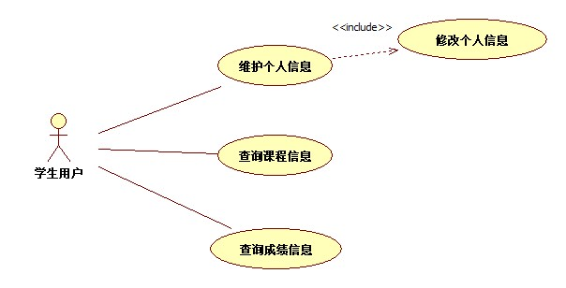
在用户界面学生可以查询个人信息并修改以及输入课程号后根据课程号查询相关课程成绩。

教师用户功能
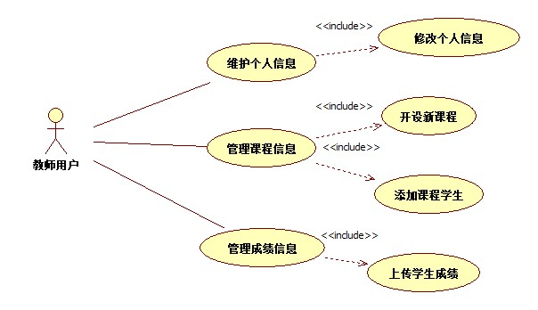
对于教师用户，教师可以修改个人信息，添加课程学生，开设新课程，输入课程号和成绩实现课程成绩录入。

教务管理员功能
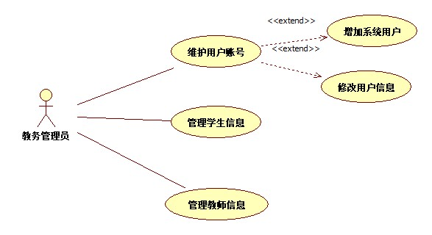
对于管理员，管理员用户可以增加系统用户以及根据用户号来修改用户信息。

系统功能需求

用例描述
用例名称 | 查询个人信息
简要说明 | 用户在该模块可以查看自己的个人信息
前置条件 | 用户输入正确的账户密码成功登录
基本事件流 | 1.点击信息查询

用例名称 | 修改个人信息
简要说明 | 用户在该模块可以对自己的个人信息进行修改
前置条件 | 用户输入正确的账户密码成功登录；已获取读取本地文件和调用录像设备的权限。
基本事件流 | 1.点击修改信息  2.在输入栏中输入自己想要修改的个人信息  3.确认

用例名称 | 查询个人成绩
简要说明 | 用户在该模块可以查看自己的课程成绩
基本事件流 | 1.点击成绩查询  2.输入对应的课程号  3.确认

用例名称 | 查询课程信息
简要说明 | 用户在该模块可以查看自己的课程信息
基本事件流 | 1.点击课程查询  2.确认

用例名称 | 开课
简要说明 | 教师用户在该模块可以开设新的课程
基本事件流 | 1.点击开课  2.输入新的课程号  3.输入课程名  4.确认

用例名称 | 登录学生成绩
简要说明 | 教师用户在该模块可以登录学生成绩
基本事件流 | 1.点击成绩登录  2.输入课程号  3.输入学生账号  4.输入成绩  5.确认

用例名称 | 增加用户
简要说明 | 管理员用户在该模块可以增加新的用户
基本事件流 | 1.点击增加用户  2.输入账号  3.确认

用例名称 | 删除用户
简要说明 | 用户在该模块可以删除用户
基本事件流 | 1.点击删除用户  2.输入账号  3.确认

输入／输出数据
 | 数据名称 | 实际含义 | 数据类型 | 数据格式 | 数据约束 | 输入/输出
1 | 账号 | 用户id | 字符串 | 自由输入 | 长度限制 | 输入
2 | 密码 | 账号密码 | 字符串 | 自由输入 | 长度限制 | 输入
3 | 课程号 | 课程号 | 整型 | 数字 | 不小于0 | 输入
4 | 课程名 | 课程名 | 字符串 | 文字 | 中文 | 输入
5 | 学分 | 学分 | 整型 | 数字 | 大于0 | 输入
6 | 学时 | 学时 | 整型 | 数字 | 大于0 | 输入
7 | 任课教师名 | 任课教师名 | 字符串 | 文字 | 中文 | 输入

其它非功能需求

性能需求
1.相互合作的用户数量：
学生成绩管理系统通常面向全校师生。因此，系统需要具备处理大量用户的能力，并确保用户在使用过程中的体验不受影响。
2.系统支持的并发操作数量：
考虑到学生在查询成绩、教师进行成绩录入和修改、管理员进行学生或课程管理时可能同时发生，系统需要支持大量并发用户操作。在高峰期，如期末考试成绩发布时，并发用户数可能会增加，因此系统应具备处理更高并发数的能力。
3.响应时间：
学生和教师通常期望在查询成绩或进行其他操作时能够快速得到响应。因此，系统响应时间应控制在2秒以内，以确保用户体验的流畅性。
4.与实时系统的时间关系：
成绩管理系统通常不需要与实时系统紧密同步，但应确保数据的及时更新和准确性。例如，教师在录入成绩后，学生应能立即查询到更新后的成绩信息。
5.容量需求：
存储器：系统应能存储所有学生的基本信息、课程信息、成绩信息等，考虑到数据的增长性，存储器容量应足够大。
6.磁盘空间：用于存储数据库文件、日志文件等，磁盘空间需求应根据数据量的大小进行估算。
7.数据库中表的最大行数：考虑到学生人数和课程数量的增长，数据库中各表（如学生表、课程表、成绩表等）的最大行数应足够大，以容纳未来的数据增长。

安全性需求
1.用户身份认证：
强密码策略：每个用户在首次登录系统后，必须更改系统预设的登录密码。系统预设的密码不得被重用，且必须满足一定的复杂度要求（如包含大小写字母、数字和特殊字符）。
多因素认证：除了密码认证外，系统还应支持至少一种额外的认证方式（如短信验证码、邮箱验证码、指纹识别或面部识别等），以提高账户安全性。
密码找回机制：为用户提供密码找回功能，如通过预留的邮箱或手机号码接收重置密码链接或验证码。
登录失败锁定：若用户连续多次登录失败（如5次），则账户应被临时锁定一段时间（如15分钟），以防止暴力破解。
2.访问控制：
敏感数据保护：对敏感数据（如学生个人信息、成绩等）进行访问控制，确保只有授权用户才能访问。
日志记录与审计：记录所有用户的登录、操作及异常行为，以便进行安全审计和故障排查。

软件质量需求
1.易用性
易用性在成绩管理系统中至关重要，因为它直接影响到用户的日常操作体验和效率。因此，易用性应优先于易学性，即系统应首先确保用户能够轻松、快速地完成任务，然后再考虑如何降低学习成本。
2.可靠性
在成绩管理系统中，可靠性是确保数据准确性和系统稳定性的基础。因此，可靠性应优先于其他非功能性需求，如性能或可扩展性。
3.性能
在成绩管理系统中，性能虽然重要，但通常不会优先于易用性和可靠性。然而，在确保易用性和可靠性的基础上，提高性能可以进一步提升用户体验和系统效率。
4.可维护性
在成绩管理系统中，可维护性对于开发人员来说至关重要。它有助于降低维护成本、提高开发效率和确保系统的长期稳定运行。然而，对于用户来说，可维护性可能不是最直观的质量属性，因此它通常不会优先于易用性或可靠性。
5.可扩展性
在成绩管理系统中，可扩展性通常不是最优先的需求，但在系统需要支持更多用户、更大数据量或更复杂业务场景时，它变得尤为重要。因此，在设计和开发过程中，应考虑到系统的可扩展性，以便在未来进行必要的扩展和升级。

综上所述，成绩管理系统的质量功能应侧重于易用性、可靠性和性能等核心属性，同时兼顾可维护性和可扩展性等长期运行需求。在设计和开发过程中，应根据实际需求和资源情况，合理权衡这些属性之间的优先级和取舍关系。

业务规则
1. 用户角色定义
管理员：拥有最高权限，可以管理系统中的所有数据，包括用户信息、课程信息、成绩信息等。
教师：负责录入和修改自己所教课程的成绩，增改课程以及查看学生成绩。
学生：可以查询自己的成绩，但无权修改。
2.1 管理员操作规则
规则1：管理员可以创建、修改和删除系统中的所有用户账户。
规则2：管理员可以添加、修改和删除课程信息。
规则3：管理员可以审核并发布成绩信息，包括批量导入成绩。
规则4：当管理员执行重要操作时（如删除大量数据），系统应自动记录操作日志，并提示管理员确认操作。
2.2 教师操作规则
规则1：教师可以录入和修改自己所教课程的成绩。
规则2：教师可以查看自己所教课程的所有学生成绩。
规则3：教师在录入成绩时，必须遵循系统预设的评分标准。
规则4：当教师录入成绩达到或超过一定阈值（如某门课程平均分异常高或低），系统应自动标记并通知管理员进行复核。
2.3 学生操作规则
规则1：学生可以查询自己的所有课程成绩。
规则2：学生无权修改自己的成绩，但可以申请成绩复核（需管理员审核）。
规则3：学生可以设置和修改自己的登录密码，但必须符合系统安全要求。

用户文档
1.安装指南
交付格式：纸质文档
标准：16开本，内容清晰易懂，步骤详细，配图辅助说明，确保用户能够按照指南顺利安装软件。
2.用户手册
交付格式：纸质文档
标准：16开本，包含软件的详细介绍、功能说明、操作指南、常见问题解答等，帮助用户全面了解和使用软件。
3.在线帮助
交付格式：电子文档（如HTML、PDF等）
标准：与软件产品一同分发、配置，用户可通过软件内的帮助菜单或链接访问。内容涵盖软件的各个功能模块，提供详细的操作指导和问题解答。
4.使用教程
交付格式：电子文档（如视频教程、图文教程等）
标准：与软件产品一同分发、配置，用户可根据自己的学习习惯选择视频或图文教程进行学习。教程内容应涵盖软件的基础操作、高级功能以及实际应用场景等。
5.FAQ文档
交付形式：电子文档
标准：列举用户可能遇到的常见问题和解决方案，方便用户快速查找和解决问题。

分析模型

类图
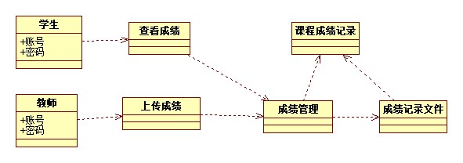

顺序图
以下是一个复杂用例的顺序图
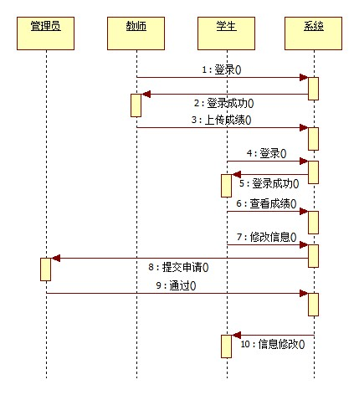

附录B 软件概要设计报告文档模板

设计概述（概述部分不超过1500字）

设计原则和设计要求
命名规则：遵循清晰、简洁、易于理解的原则，且需保持一致性,采用直接命名的形式
模块独立性原则：软件被划分为在命名和功能上都相对独立的多个构件（component，也称为模块module），通过这些构件的集成来满足问题的需求
边界设计原则：明确系统与其他系统的接口边界，确保系统的独立性和可扩展性。
数据库设计规则：数据库设计应满足数据的完整性、一致性、安全性和可恢复性要求。
安全措施：系统应实现用户身份认证、访问控制、数据加密等安全措施，确保数据的安全性和用户隐私的保护。
系统灵活性要求：系统应具备良好的可扩展性和可配置性，以适应未来业务的发展和变化。
系统易操作性要求：用户界面应简洁明了，操作流程应直观易懂，降低用户的学习成本。
系统可维护性要求：系统应便于维护和升级，降低维护成本和提高维护效率。

限制和约束
技术条件：视为开发者本身的开发经验而定，具有不确定性。
资金状况：同上
开发环境：仅支持Java语言的直接应用，气体语言需要自己根据软件项目报告进行自我更改
时间限制：同上
硬件配置：本产品为学校服务，必须支持大规模的数据访问，可能造成服务器卡顿或者出现bug，内存不足的情况。

项目风险
任务提出者；需求分析不明确导致后续的一系列错误
软件开发者；本产品大概率采用增量模型或快速模型，对开发者本身的计算需求较大，同时后续的软件维护阶段需要开发者持续跟进，对时间的要求较为苛刻。
产品使用者。不认真观看用户守则

支撑环境

开发工具、中间件以及数据库接口（若有）
仅需一台支持编译win10的计算机和一个java开发平台，产品可移植性较高，对支持环境不做较高要求

系统逻辑设计

系统组织设计
子系统编号 | 英文名称 | 中文名称 | 业务职能 | 安装地点 | 备注
1 | UserManagement | 用户管理子系统 | 负责用户账号的维护，包括学生、教师、教务管理员的账号增删改查 | 单机/服务器 | 核心模块，管理所有用户信息
2 | StudentInfo | 学生信息子系统 | 负责学生基本信息的维护，包括学号、姓名、性别等 | 单机/服务器 | 与UserManagement子系统交互，提供学生数据
3 | TeacherInfo | 教师信息子系统 | 负责教师基本信息的维护，包括职工编号、姓名、性别等 | 单机/服务器 | 与UserManagement子系统交互，提供教师数据
4 | CourseInfo | 课程信息子系统 | 负责课程基本信息的维护，包括课程编号、课程名称、学分等 | 单机/服务器 | 独立模块，但与教师信息和学生成绩子系统有交互
5 | GradeManagement | 成绩管理子系统 | 负责学生成绩的录入、查询、统计等 | 单机/服务器 | 核心模块，与学生信息、课程信息子系统交互
6 | InterfaceLayer | 界面层子系统 | 负责显示系统信息，收集用户输入，并调用后台方法 | 单机/客户端 | 用户交互界面，与所有后台子系统有交互

系统结构（或功能）设计

系统用例模块映射表
子系统编号：1
子系统英文名称：UserManagement
子系统中文名称：用户管理子系统
用例编号 | 系统用例  英文名称 | 系统用例  中文名称 | 操作功能 | 调用对象 | 被调用  对象 | 备注
a | CreateUserAccount | 创建用户账号 | 创建学生、教师、教务管理员的账号 | InterfaceLayer |  | 新用户注册时使用
b | DeleteUserAccount | 删除用户账号 | 删除指定用户账号 | InterfaceLayer |  | 用户离职或注销时使用
c | UpdateUserAccount | 更新用户账号 | 更新用户账号信息（如姓名、密码等） | InterfaceLayer |  | 用户信息变更时使用
d | QueryUserAccount | 查询用户账号 | 查询用户账号信息 | InterfaceLaye | UserManagement | 用户信息查询时使用
说明：

子系统编号：2
子系统英文名称：StudentInfo
子系统中文名称：学生信息子系统
用例编号 | 系统用例  英文名称 | 系统用例  中文名称 | 操作功能 | 调用对象 | 被调用  对象 | 备注
a | CreateStudentInfo | 创建学生信息 | 创建学生基本信息 | InterfaceLayer |  | 新生入学时使用
b | UpdateStudentInfo | 更新学生信息 | 更新学生基本信息（如学号、姓名等） | InterfaceLayer |  | 学生信息变更时使用
c | QueryStudentInfo | 查询学生信息 | 查询学生基本信息 | InterfaceLayer | StudentInfo | 学生信息查询时使用
d
说明：

子系统编号：3
子系统英文名称：TeacherInfo
子系统中文名称：教师信息子系统
用例编号 | 系统用例  英文名称 | 系统用例  中文名称 | 操作功能 | 调用对象 | 被调用  对象 | 备注
a | CreateTeacherInfo | 创建教师信息 | 创建教师基本信息 | InterfaceLayer |  | 新教师入职时使用
b | UpdateTeacherInfo | 更新教师信息 | 更新教师基本信息（如职工编号、姓名等） | InterfaceLayer |  | 教师信息变更时使用
说明：

子系统编号：4
子系统英文名称：CourseInfo
子系统中文名称：课程信息子系统
用例编号 | 系统用例  英文名称 | 系统用例  中文名称 | 操作功能 | 调用对象 | 被调用  对象 | 备注
a | CreateCourseInfo | 创建课程信息 | 创建课程基本信息 | InterfaceLayer |  | 新课程开设时使用
b | UpdateCourseInfo | 更新课程信息 | 更新课程基本信息（如课程编号、课程名称等 | InterfaceLayer |  | 课程信息变更时使用
说明：

子系统编号：5
子系统英文名称：GradeManagement
子系统中文名称：成绩管理子系统
用例编号 | 系统用例  英文名称 | 系统用例  中文名称 | 操作功能 | 调用对象 | 被调用  对象 | 备注
a | RecordGrade | 录入成绩 | 录入学生成绩 | InterfaceLayer | StudentInfo, CourseInfo | 成绩录入时使用
b | QueryGrade | 查询成绩 | 查询学生成绩 | nterfaceLayer | GradeManagement | 成绩查询时使用
c | AnalyzeGrade | 成绩分析 | 对学生成绩进行统计分析 | InterfaceLayer | GradeManagment | 成绩分析时使用
说明：
子系统编号：6
子系统英文名称：InterfaceLayer
子系统中文名称：界面层子系统
用例编号 | 系统用例  英文名称 | 系统用例  中文名称 | 操作功能 | 调用对象 | 被调用  对象 | 备注
a | DisplaySystemInfo | 显示系统信息 | 显示系统状态、通知等信息 |  | UserManagement, StudentInfo, TeacherInfo, CourseInfo, GradeManagement | 用户登录后持续显示
b | CollectUserInput | 收集用户输入 | 收集用户通过界面输入的数据 |  | UserManagement, StudentInfo, TeacherInfo, CourseInfo, GradeManagement | 用户操作时使用
c | InvokeBackendMethod | 调用后台方法 | 根据用户操作调用相应的后台方法 | InterfaceLayer | UserManagement, StudentInfo, TeacherInfo, CourseInfo, GradeManagement | 用户操作触发时使用
说明：

系统体系结构图或功能模块图
//由于使用的startuml版本比较久远，没有各种图，这里模拟层次图（个人认为包图更好一点）
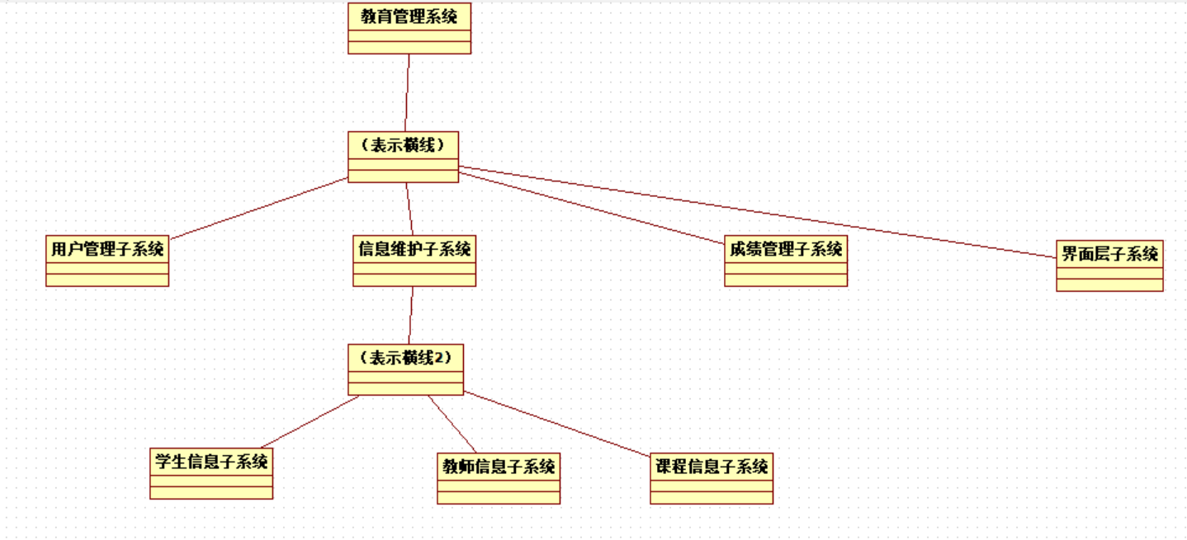
部署图：
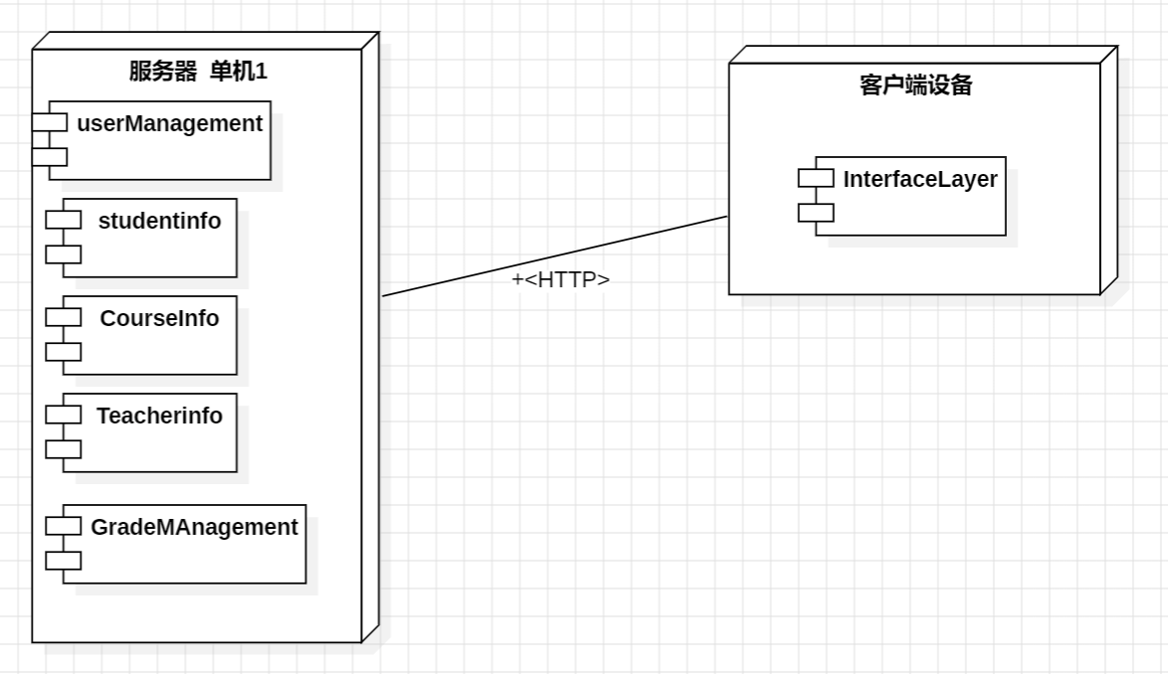

系统接口设计

系统接口表

2.3 系统接口设计

2.3.1 系统接口表
以下是根据提供的子系统信息，为每个子系统设计的系统接口表。请注意，由于实际项目中接口设计的复杂性，以下示例仅涵盖了基本接口信息，并未详细列出所有可能的接口。
子系统编号:1
子系统英文名称:UserManagement
子系统中文名称:用户管理子系统
接口  编号 | 接口  名称 | 接口  类型 | 接口  性质 | 接口  速率 | 接口  协议 | 备注
1-1 | 用户账号查询接口 | 数据库接口 | 双向 | 高速 | SQL/JDBC | 查询用户账号信息
1-2 | 用户账号增删改接口 | 数据库接口 | 双向 | 高速 | SQL/JDBC | 增加、删除、修改用户账号
1-3 | 用户认证接口 | 网络接口 | 双向 | 中速 | HTTPS/JWT | 用户登录认证
说明：

子系统编号:2
子系统英文名称:StudentInfo
子系统中文名称:学生信息子系统
接口  编号 | 接口  名称 | 接口  类型 | 接口  性质 | 接口  速率 | 接口  协议 | 备注
2-1 | 学生信息查询接口 | 数据库接口 | 双向 | 高速 | SQL/JDBC | 查询学生基本信息
2-2 | 学生信息增删改接口 | 数据库接口 | 双向 | 高速 | SQL/JDBC | 增加、删除、修改学生信息
说明：

教师信息子系统
子系统编号:3
子系统英文名称:TeacherInfo
子系统中文名称:教师信息子系统
接口  编号 | 接口  名称 | 接口  类型 | 接口  性质 | 接口  速率 | 接口  协议 | 备注
3-1 | 教师信息查询接口 | 数据库接口 | 双向 | 高速 | SQL/JDBC | 查询教师基本信息
3-2 | 教师信息增删改接口 | 数据库接口 | 双向 | 高速 | SQL/JDBC | 增加、删除、修改教师信息
说明：

课程信息子系统
子系统编号:4
子系统英文名称:CourseInfo
子系统中文名称:课程信息子系统
接口  编号 | 接口  名称 | 接口  类型 | 接口  性质 | 接口  速率 | 接口  协议 | 备注
4-1 | 课程信息查询接口 | 数据库接口 | 双向 | 高速 | SQL/JDBC | 查询课程基本信息
4-2 | 课程信息增删改接口 | 数据库接口 | 双向 | 高速 | SQL/JDBC | 增加、删除、修改课程信息
说明：
成绩管理子系统
子系统编号:5
子系统英文名称:GradeManagement
子系统中文名称:成绩管理子系统
接口  编号 | 接口  名称 | 接口  类型 | 接口  性质 | 接口  速率 | 接口  协议 | 备注
5-1 | 学生成绩查询接口 | 数据库接口 | 双向 | 高速 | SQL/JDBC | 查询学生成绩
5-2 | 学生成绩录入接口 | 数据库接口 | 双向 | 高速 | SQL/JDBC | 录入学生成绩
5-3 | 成绩统计分析接口 | 数据库接口 | 双向 | 中速 | SQL/自定义算法 | 统计并分析学生成绩
说明：

界面层子系统
子系统编号:6
子系统英文名称:InterfaceLayer
子系统中文名称:界面层子系统
接口  编号 | 接口  名称 | 接口  类型 | 接口  性质 | 接口  速率 | 接口  协议 | 备注
6-1 | 用户交互接口 | GUI接口 | 双向 | 实时 | 自定义GUI协议 | 显示系统信息，收集用户输入
6-2 | 后台方法调用接口 | 网络接口/本地接口 | 双向 | 中速 | HTTP/RESTful/本地方法调用 | 调用后台子系统方法，实现业务逻辑
说明：

系统接口传输协议说明
1. 数据库接口（SQL/JDBC）
- 协议描述：使用SQL语句进行数据库操作，通过JDBC（Java Database Connectivity）实现Java程序与数据库的连接和通信。
- 驱动程序：需要安装相应数据库的JDBC驱动程序。
- 动态连接库：无特定动态连接库要求，但JDBC驱动程序通常以JAR包形式提供。
2. 网络接口（HTTPS/JWT）
- 协议描述：使用HTTPS协议进行安全通信，JWT（JSON Web Token）用于用户身份认证和会话管理。
- 驱动程序：无需特定驱动程序，但需配置HTTPS服务器和JWT处理库。
- 动态连接库：可能涉及SSL/TLS库和JWT处理库（如Java中的jjwt库）。
3. GUI接口（自定义GUI协议）
- 协议描述：根据系统需求自定义的图形用户界面协议，用于显示系统信息和收集用户输入。
- 驱动程序：无需特定驱动程序，但需使用GUI框架（如Java的Swing或JavaFX）实现。
- 动态连接库：无特定动态连接库要求，但GUI框架通常以JAR包形式提供。
4. 本地方法调用接口
- 协议描述：在同一台机器上的不同进程或线程之间调用方法，通常通过Java的反射机制或本地方法（如JNI）实现。
- 驱动程序：无需特定驱动程序。
- 动态连接库：对于JNI调用，需要编写并编译相应的本地代码库（如C/C++动态链接库）。
。

技术设计

系统开发技术说明表
子系统编号：001
子系统英文名称：UserManagement
子系统中文名称：用户管理子系统
技术编号 | 开发技术 | 开发技术 | 处理功能 | 系统特性编号 |  | 备注
技术编号 | 英文名称 | 中文名称 | 处理功能 |  |  | 备注
001 | Spring Boot | Spring Boot框架 | 实现用户账号的增删改查及权限管理 | 001 | 002 | 核心模块，采用微服务架构
说明：
子系统编号：002
子系统英文名称：StudentInfo
子系统中文名称：学生信息子系统
技术编号 | 开发技术 | 开发技术 | 处理功能 | 系统特性编号 |  | 备注
技术编号 | 英文名称 | 中文名称 | 处理功能 |  |  | 备注
002 | MyBatis | MyBatis持久层框架 | 实现学生基本信息的增删改查 | 003 | 004 | 与UserManagement子系统通过RESTful API交互
说明：

子系统编号：003
子系统英文名称：TeacherInfo
子系统中文名称：教师信息子系统
技术编号 | 开发技术 | 开发技术 | 处理功能 | 系统特性编号 |  | 备注
技术编号 | 英文名称 | 中文名称 | 处理功能 |  |  | 备注
003 | JPA (Java Persistence API) | JPA持久化技术 | 实现教师基本信息的增删改查 | 005 | 006 | 与UserManagement子系统通过RESTful API交互
说明：
子系统编号：004
子系统英文名称：CourseInfo
子系统中文名称：课程信息子系统
技术编号 | 开发技术 | 开发技术 | 处理功能 | 系统特性编号 |  | 备注
技术编号 | 英文名称 | 中文名称 | 处理功能 |  |  | 备注
004 | Hibernate ORM | Hibernate对象关系映射 | 实现课程基本信息的增删改查 | 007 | 008 | 独立模块，但提供RESTful API供其他子系统调用
说明：
子系统编号：005
子系统英文名称：GradeManagement
子系统中文名称：成绩管理子系统
技术编号 | 开发技术 | 开发技术 | 处理功能 | 系统特性编号 |  | 备注
技术编号 | 英文名称 | 中文名称 | 处理功能 |  |  | 备注
005 | Spring Data JPA | Spring Data JPA持久化技术 | 实现学生成绩的录入、查询、统计 | 009 | 010 | 与StudentInfo和CourseInfo子系统通过RESTful API交互
说明：
子系统编号：006
子系统英文名称：InterfaceLayer
子系统中文名称：界面层子系统
技术编号 | 开发技术 | 开发技术 | 处理功能 | 系统特性编号 |  | 备注
技术编号 | 英文名称 | 中文名称 | 处理功能 |  |  | 备注
006 | Vue.js | Vue.js前端框架 | 负责显示系统信息，收集用户输入，并调用后台API | 011 | 012 | 与所有后台子系统通过HTTP请求交互
说明：

说明：
- 子系统编号：用于唯一标识系统中的各个子系统。
- 子系统英文名称和子系统中文名称：分别表示子系统的英文和中文名称，便于国际化和本地化。
- 技术编号：用于唯一标识子系统中使用的开发技术。
- 开发技术（英文名称）和开发技术（中文名称）：分别表示开发技术的英文和中文名称，便于技术人员理解和交流。
- 处理功能：描述该开发技术在子系统中的具体处理目的和功能。
- 系统特性编号：列出该开发技术所实现的系统特性编号，便于追踪和验证。
- 备注：提供与该系统开发技术相关的其他注意事项或特殊说明。

3.2 开发技术应用说明
以下是对上述系统开发技术说明表中所列出各项系统开发技术使用的技术要点的详细描述：
1. Spring Boot（UserManagement子系统）：
- 使用Spring Boot框架快速构建用户管理子系统，实现微服务架构。
- 通过Spring Security实现用户认证和授权。
- 使用Spring Data JPA作为持久化技术，与数据库进行交互。
- 提供RESTful API接口供其他子系统调用。
2. MyBatis（StudentInfo子系统）：
- 使用MyBatis框架实现学生基本信息的持久化操作。
- 配置Mapper XML文件或注解方式定义SQL语句。
- 通过Spring Boot的自动配置功能集成MyBatis。
- 提供RESTful API接口供其他子系统调用。
3. JPA (Java Persistence API)（TeacherInfo子系统）：
- 使用JPA实现教师基本信息的持久化操作。
- 通过实体类和注解方式定义数据模型。
- 使用Spring Data JPA提供的Repository接口简化数据库操作。
- 提供RESTful API接口供其他子系统调用。
4. Hibernate ORM（CourseInfo子系统）：
- 使用Hibernate ORM框架实现课程基本信息的持久化操作。
- 通过实体类和映射文件定义数据模型与数据库表之间的映射关系。
- 使用二级缓存提高查询性能。
- 提供RESTful API接口供其他子系统调用。
5. Spring Data JPA（GradeManagement子系统）：
- 使用Spring Data JPA实现学生成绩的持久化操作。
- 通过实体类和注解方式定义数据模型。
- 使用Spring Data JPA提供的查询方法或自定义查询语句进行数据库操作。
- 与StudentInfo和CourseInfo子系统通过RESTful API进行交互。
6. Vue.js（InterfaceLayer子系统）：
- 使用Vue.js前端框架构建用户界面。
- 通过Vue Router实现前端路由管理。
- 使用Vuex进行状态管理。
- 通过HTTP请求与后台子系统进行交互，获取和展示数据。
以上描述仅作为示例，实际项目中应根据具体需求和技术栈进行调整和补充。

开发技术应用说明

数据库或数据文件设计
4.1 数据库设计概述
本软件产品需要使用数据库来存储和管理系统所需的数据。数据库设计是软件产品开发过程中的重要环节，它直接关系到系统的性能、可扩展性和数据一致性。因此，在完成软件产品需求分析报告后，我们开始进行详细的数据库设计工作。
数据库设计详细描述
4.3.1 用户表（User）

字段名 | 数据类型 | 长度/精度 | 允许为空 | 默认值 | 描述
id | INT | - | 否 | 自动增长 | 用户唯一标识
username | VARCHAR | 50 | 否 | - | 用户名
password | VARCHAR | 255 | 否 | - | 用户密码（加密存储）
role | VARCHAR | 20 | 否 | - | 用户角色（如：学生、教师、教务管理员）
create_time | DATETIME | - | 否 | 当前时间 | 账号创建时间
update_time | DATETIME | - | 是 | - | 账号最后更新时间

4.3.2 学生信息表（Student）
字段名 | 数据类型 | 长度/精度 | 允许为空 | 默认值 | 描述
id | INT | - | 否 | 自动增长 | 学生唯一标识
user_id | INT | - | 否 | - | 外键，关联用户表
student_number | VARCHAR | 20 | 否 | - | 学号
name | VARCHAR | 100 | 否 | - | 学生姓名
gender | VARCHAR | 10 | 否 | - | 性别
birth_date | DATE | - | 是 | - | 出生日期
major | VARCHAR | 100 | 是 | - | 专业

4.3.3 教师信息表（Teacher）

字段名 | 数据类型 | 长度/精度 | 允许为空 | 默认值 | 描述
id | INT | - | 否 | 自动增长 | 教师唯一标识
user_id | INT | - | 否 | - | 外键，关联用户表
name | VARCHAR | 100 | 否 | - | 教师姓名
gender | VARCHAR | 10 | 否 | - | 性别
birth_date | DATE | - | 是 | - | 出生日期
department | VARCHAR | 100 | 是 | - | 所属部门

4.3.4 课程信息表（Course）
字段名 | 数据类型 | 长度/精度 | 允许为空 | 默认值 | 描述
id | INT | - | 否 | 自动增长 | 课程唯一标识
course_number | VARCHAR | 20 | 否 | - | 课程编号
name | VARCHAR | 100 | 否 | - | 课程名称
credits | DECIMAL | 5,2 | 否 | - | 学分
description | TEXT | - | 是 | - | 课程描述

4.3.5 成绩表（Grade）
字段名 | 数据类型 | 长度/精度 | 允许为空 | 默认值 | 描述
id | INT | - | 否 | 自动增长 | 成绩唯一标识
student_id | INT | - | 否 | - | 外键，关联学生信息表
course_id | INT | - | 否 | - | 外键，关联课程信息表
grade | DECIMAL | 5,2 | 否 | - | 成绩
create_time | DATETIME | - | 否 | 当前时间 | 成绩录入时间

4.4 数据建模描述
根据以上数据库设计，我们可以使用数据建模工具（如ER/Studio、MySQL Workbench等）来创建数据库的实体-关系图（ER图）。ER图将清晰地展示各个表之间的关系，以及每个表中的字段和属性。

进度计划

进度计划（~~表示xx年xx月xx日）

一、项目概述
项目名称：教育系统开发
项目启动日期：~~
预计完成日期：`~~
二、子系统与子模块完成进度计划

1. UserManagement（用户管理子系统）
需求分析：~~ - ~~
设计：~~ - ~~
1.数据库设计
2.接口设计
开发：~~ -~~
1用户账号的增删改查功能
2权限管理功能
测试：~~ -~~

2. StudentInfo（学生信息子系统）
需求分析：~~ -~~
设计：~~ - ~~
1.数据库设计
2.接口设计
开发：~~ -~~
学生基本信息的增删改查功能
测试：~~ - ~~

3. TeacherInfo（教师信息子系统）
需求分析：~~ - ~~
设计：~~ - ~~
1.数据库设计
2.接口设计
开发：~~ -~~
1教师基本信息的增删改查功能
测试：~~ -~~

4. CourseInfo（课程信息子系统）
需求分析：~~ - ~~
设计：~~ - ~~
1.数据库设计
2.接口设计
开发：~~ -~~
1课程基本信息的增删改查功能
测试：~~ -~~

5. GradeManagement（成绩管理子系统）
需求分析：~~ - ~~
设计：~~ - ~~
1.数据库设计
2.接口设计
开发：~~ -~~
学生成绩的录入、查询、统计功能
测试：~~ -~~

6. InterfaceLayer（界面层子系统）
需求分析：贯穿整个项目周期，与其他子系统并行进行
设计：~~ - ~~
界面原型设计
交互逻辑设计
开发：~~ - ~~（与其他子系统开发并行进行，根据后台接口进行前端开发）
1.显示系统信息
2.收集用户输入
3.调用后台方法
测试：与其他子系统测试并行进行，确保界面与后台的交互正常

三、人员配备计划
项目经理：1人，负责整个项目的规划、协调与监督。
后端开发人员：4人，分别负责UserManagement、StudentInfo、TeacherInfo、CourseInfo和GradeManagement子系统的设计与开发工作。
前端开发人员：2人，负责InterfaceLayer子系统的设计与开发工作，同时与其他子系统开发人员协作，确保界面与后台的交互正常。
测试工程师：2人，负责所有子系统的测试工作，包括单元测试、集成测试、系统测试等。
数据库管理员：1人，负责所有子系统的数据库设计与维护工作。
UI/UX设计师：1人，负责InterfaceLayer子系统的界面原型与交互逻辑设计。

四、风险管理与应对措施
需求变更风险：建立需求变更管理流程，确保变更请求得到及时评估与处理，同时调整项目进度计划。
技术实现风险：提前进行技术预研与选型，确保所选技术栈能够满足项目需求，同时建立技术难题解决机制。
人员流动风险：建立知识共享机制，确保团队成员之间能够相互替代与协作，同时制定人员培训计划。
时间进度风险：制定详细的项目进度计划，并定期进行进度评估与调整，确保项目按时完成。
质量风险：建立严格的质量管理体系，包括代码审查、测试覆盖率、缺陷跟踪等，确保项目质量达标。

附录C 软件详细设计报告文档模板

引言
本报告为学生成绩管理系统的详细设计报告，旨在提供系统功能模块、架构设计、类与方法实现、界面设计以及数据结构等方面的详细技术说明。该报告为开发人员、测试人员和维护人员提供了实施系统的指导，帮助各个角色全面了解系统的设计、功能和操作流程，以便高效开发、测试和维护。

文档约定
在编写本报告时，我们遵循了一些标准和编写约定，以确保报告内容清晰、易于理解，并且便于后续使用和修改。
- 部件编号方式：本报告中的各个部分按照功能模块进行编号，主要部分采用阿拉伯数字进行标记（如：2. 部件详细设计、3. 界面设计）。子部分则采用小数点格式进行编号（如：2.1 Student 类设计、2.2 Course 类设计）。
- 界面编号方式：界面部分的编号采用“界面X”格式，其中“X”是界面的顺序编号（如：界面1 学生主界面、界面2 教师主界面）。每个界面设计段落都配有截图或详细描述，帮助开发人员实现具体的界面布局。
- 命名规范：
类名：采用 Pascal 命名法，首字母大写，例如 Student、Course。
方法名：采用驼峰命名法，首字母小写，例如 getBirthday、getInstitute。
变量名：小写字母和下划线分隔，采用 snake_case 命名法，例如 birthday、institute。
- 代码规范：本报告中的代码遵循 Java 编程规范，包括类与方法之间适当的空行，注释明确，且每个函数、类和变量都有清晰的说明。函数和类命名应具描述性，避免使用简写和过于简单的名称。
- 数据结构与存储：系统的核心数据存储采用本地文件（CSV格式）模拟数据库。每个功能模块的数据存储结构将会在详细设计中进行描述，确保数据管理的一致性与可维护性。
通过这些编写约定，本报告能够提供清晰、结构化的设计方案，方便各角色在后续开发、测试与维护中高效使用。

部件（或类、方法）详细设计
部件编号 | 2.1 | 部件名称 | CheckInfo
所属子系统 | 用户认证模块
部件调用者 | MainFrame（主界面）
部件被调用者 | 文件操作模块
部件入口参数 | table, id, passwd（表名，用户ID，密码）
部件出口参数 | int（认证结果）
算法或流程描述：
1. 接收表名、用户ID和密码；
2. 打开对应的文件；
3. 遍历文件内容进行验证；
4. 返回验证结果。
表示形式 | Java 类 | 运行环境 | Java 运行时环境
性能要求 | 验证时间小于100ms

流程描述：
- 输入参数：
table：文件名（如 student、teacher，决定验证的是哪类用户）。
id：用户输入的用户ID。
passwd：用户输入的密码。
- 执行过程：
- 构造文件路径：根据 table 生成文件路径 data/table.txt。
- 打开文件：使用 BufferedReader 按行读取文件内容。
- 遍历文件内容，逐一比对用户ID和密码：
- 如果用户ID和密码匹配，返回 1（验证成功）。
- 如果用户ID匹配但密码不正确，返回 2（密码错误）。
- 如果未找到匹配记录，返回 0（用户不存在）。
- 返回结果：
1：验证成功。
2：密码错误。
0：用户不存在。
- 算法描述：
- 使用 BufferedReader 打开文件，按行读取并分割内容。
- 对每行内容的用户ID和密码进行验证。
- 根据验证结果返回不同的状态码。

部件编号 | 2.2 | 部件名称 | Info
所属子系统 | 用户信息查询模块
部件调用者 | MainFrame（主界面）
部件被调用者 | Student, Teacher
部件入口参数 | id, flag（用户ID, 用户类型标识）
部件出口参数 | idLabel, nameLabel, genderLabel, birLabel, insLabel, majorLabel（显示的标签）
算法或流程描述：
1. 接收 id 和 flag（学生或教师标识）作为参数；
2. 根据 flag 确定文件路径（student.txt 或 teacher.txt）；
3. 打开对应的文件，读取用户信息并根据 id 获取相关数据；
4. 创建 Student 或 Teacher 对象，显示用户信息。
表示形式 | Java 类 | 运行环境 | Java 运行时环境
性能要求 | 界面响应时间不超过500ms

流程描述：
- 输入参数：
id：用户ID，表示学生或教师的唯一标识。
flag：标识用户类型，1表示学生，其他值表示教师。
- 执行过程：
- 根据 flag 参数，构建相应的文件路径 (student.txt 或 teacher.txt)。
- 使用 BufferedReader 按行读取文件内容。
- 遍历每行数据，检查是否与输入的 id 匹配，如果匹配，则获取该用户的详细信息。
- 根据 flag 的值，创建 Student 或 Teacher 对象，显示相关信息（如学号、姓名、性别、出生日期、学院、专业等）。
- 返回结果：
用户信息通过 JLabel 显示在界面上，包括学号、姓名、性别、生日、学院、专业等。
- 算法描述：
- 打开文件（student.txt 或 teacher.txt），逐行读取并使用 split(" ") 解析每行数据。
- 根据用户 id 查找匹配的行，并从中提取出各个字段（学号、姓名、性别等）。
- 创建相应的 Student 或 Teacher 对象并将其信息显示在界面上。

部件编号 | 2.3 | 部件名称 | EditInfo
所属子系统 | 用户信息修改模块
部件调用者 | StudentPanel（学生界面）、TeacherPanel（教师界面）
部件被调用者 | Student, Teacher, Administrator
部件入口参数 | id, flag（用户ID, 用户类型标识）
部件出口参数 | modifiedContent（修改后的用户信息）
算法或流程描述：
1. 接收用户ID和用户类型标识（flag）；
2. 根据用户类型（学生、教师、管理员）构造文件路径；
3. 修改用户信息（姓名、密码、学院、专业等）；
4. 将修改后的内容写回文件。
表示形式 | Java 类 | 运行环境 | Java 运行时环境
性能要求 | 修改操作应在500ms内完成

流程描述：
- 输入参数：
id：用户ID，表示学生、教师或管理员的唯一标识。
flag：用户类型标识，0表示学生，1表示教师，3表示管理员。
- 执行过程：
- 根据 flag 参数，确定操作的用户类型（学生、教师、管理员），从对应的（student.txt, teacher.txt, administrator.txt）中读取数据。
- 根据用户输入的修改内容（姓名、密码、学院、专业等），在文件中查找对应的用户信息，并进行更新。
- 使用 BufferedReader 和 BufferedWriter 操作文件，更新用户信息。
- 返回结果：
- modifiedContent：修改后的用户信息，保存回文件中。
- 如果修改成功，弹出成功提示框；否则，显示错误提示。
- 算法描述：
- 使用 BufferedReader 打开文件，按行读取并逐行比对用户ID。
- 找到对应用户信息后，更新该用户的相关信息（姓名、密码、性别、出生日期等）。
- 使用 BufferedWriter 将更新后的数据重新写入文件。
- 验证逻辑：
- 确保输入的两次密码相同，且密码长度不小于6位。
- 根据性别选择框确定用户的性别。

部件编号 | 2.4 | 部件名称 | GradeInfo
所属子系统 | 成绩查询模块
部件调用者 | StudentPanel（学生界面）
部件被调用者 | Grade（成绩模块）
部件入口参数 | id（学生ID）
部件出口参数 | list（成绩信息显示区域）
算法或流程描述：
1. 根据学生ID遍历所有课程成绩文件；
2. 从文件中读取每个成绩的详细信息；
3. 匹配学生ID并将对应成绩显示在界面上。
表示形式 | Java 类 | 运行环境 | Java 运行时环境
性能要求 | 显示操作应小于500ms

流程描述：
- 输入参数：
id：学生的唯一标识符（学号），用于筛选当前学生的成绩。
- 执行过程：
- 构造文件路径：通过 System.getProperty("user.dir") + "/data/grade" 获取成绩文件所在路径。
- 获取该路径下所有文件列表，遍历每个文件。
- 使用 BufferedReader 读取文件内容，每行包含课程ID、课程名称、教师ID、教师名称、学生ID、学生姓名和成绩。
- 对比文件中的学生ID与传入的 id 是否匹配，若匹配则显示该成绩。
- 将每个匹配的成绩信息（包括课程ID、课程名称、教师信息、成绩）按格式输出到 JTextArea 中。
- 返回结果：
成绩信息通过 JTextArea 显示在界面上，格式包括课程ID、课程名称、教师ID、教师姓名、学生ID、学生姓名、成绩。
- 算法描述：
- 获取 data/grade 目录下的所有文件。
- 逐个打开文件，读取每一行数据并使用空格分割字符串。
- 如果学生ID与当前传入的 id 匹配，则将该行的课程信息显示到 JTextArea 中。
- 每次显示成绩信息时，都使用 append 方法将信息添加到 list 控件中。
- 显示格式：
成绩信息按以下顺序显示：课程ID、课程名称、教师ID、教师姓名、学生ID、 学生姓名、成绩。

部件编号 | 2.5 | 部件名称 | CourseView
所属子系统 | 课程查询模块
部件调用者 | StudentPanel（学生界面）、TeacherPanel（教师界面）
部件被调用者 | Course（课程模块）
部件入口参数 | id, flag（学生ID/教师ID, 查询标识）
部件出口参数 | list（课程信息显示区域）
算法或流程描述：
1. 根据学生或教师ID和 flag 判断查询类别（学生课程或教师授课课程）；
2. 打开相应文件，读取课程信息；
3. 显示课程ID、课程名称、学分和学时。
表示形式 | Java 类 | 运行环境 | Java 运行时环境
性能要求 | 显示操作应小于500ms

流程描述：
- 输入参数：
- id：用户ID（学生ID或教师ID），用于查询该用户相关的课程信息。
- flag：标识查询类别，0 表示查询学生的课程，1 表示查询教师的课程。
- 执行过程：
- 学生课程查询（flag == 0）：
- 构造路径：查询学生课程信息的文件路径为 /data/course_student。
- 遍历该文件夹中的每个文件，读取每一行数据，检查是否包含目标学生ID。
- 如果包含该学生ID，则获取课程ID、课程名称等信息，并根据课程ID查询课程的学分和学时（通过 /data/course.txt 文件）。
- 显示学生所修课程的信息（课程ID、课程名称、学分、学时）。
- 教师授课课程查询（flag == 1）：
- 构造路径：查询教师授课信息的文件路径为 /data/course.txt。
- 逐行读取该文件，查找与教师ID匹配的课程信息，并将课程ID、课程名称、学分、学时等信息显示在界面中。
- 返回结果：
所有匹配的课程信息通过 JTextArea 显示在界面上，格式包括课程ID、课程名称、学分和学时。
- 算法描述：
- 对于学生查询，遍历 /data/course_student 文件中的每个文件，并从中提取该学生的课程信息。
- 对于教师查询，读取 /data/course.txt 文件，查找教师ID并显示其授课的课程信息。
- 使用 BufferedReader 和 BufferedWriter 操作文件读取和输出课程信息。
- 显示格式：
显示的课程信息按以下顺序排列：课程ID、课程名称、学分、学时。

部件编号 | 2.6 | 部件名称 | GradeEnter
所属子系统 | 成绩录入模块
部件调用者 | TeacherPanel（教师界面）
部件被调用者 | Course（课程模块）
部件入口参数 | idd（教师ID）
部件出口参数 | modifiedContent（修改后的成绩信息）
算法或流程描述：
1. 接收教师ID；
2. 输入课程ID并检查该课程是否存在；
3. 输入学生成绩信息并将其添加到指定课程的成绩文件中；
4. 保存修改后的成绩文件。
表示形式 | Java 类 | 运行环境 | Java 运行时环境
性能要求 | 录入操作应小于500ms

流程描述：
- 输入参数：
idd：教师ID，用于验证教师是否有权限录入成绩。
idt：课程ID，用于查询该课程是否存在。
stuIdt：学生ID，表示需要录入成绩的学生ID。
stuNamet：学生姓名，表示需要录入成绩的学生姓名。
stuGradet：学生成绩，用于录入学生的成绩。
- 执行过程：
- 通过课程ID (idt) 调用 hasThisCourse 方法验证该课程是否存在。如果课程存在，则继续执行。
- 弹出一个新的窗口，供教师输入学生ID、姓名和成绩信息。
- 验证学生信息是否存在于该课程的 course_student 文件中，通过调用 hasThisStu 方法。如果学生存在，则将成绩录入该课程的成绩文件。
- 更新成绩文件内容，并使用 BufferedWriter 将修改后的成绩信息写入文件。
- 返回结果：
- 修改后的成绩信息通过 modifiedContent 保存在内存中。
- 成绩录入成功后弹出提示框，提示录入成功；如果学生信息不存在，则提示错误信息。
- 算法描述：
- hasThisCourse 方法用于检查输入的课程ID是否存在于 course.txt 文件中。
- hasThisStu 方法用于检查学生ID是否在该课程的学生列表中。
- 将录入的成绩信息添加到对应课程的成绩文件中，通过 BufferedReader 和 BufferedWriter 进行文件读写操作。

部件编号 | 2.7 | 部件名称 | AddCourse
所属子系统 | 课程管理模块
部件调用者 | TeacherPanel（教师界面）
部件被调用者 | Course（课程模块）
部件入口参数 | 无（用户输入）
部件出口参数 | 无（通过提示框通知）
算法或流程描述：
1. 验证课程信息是否完整；
2. 检查课程是否已经存在；
3. 如果课程不存在，添加新课程到 course.txt 文件中；
4. 创建对应的成绩和学生文件；
5. 提示用户操作结果。
表示形式 | Java 类 | 运行环境 | Java 运行时环境
性能要求 | 添加操作应小于500ms

流程描述：
- 输入参数：
用户通过界面输入课程信息，包括课程ID、课程名称、学分、学时、教师ID和教师姓名。
- 执行过程：
- 当用户点击提交按钮时，首先验证所有输入框是否为空。如果有任何字段为空，弹出提示框，要求用户填写完整信息。
- 调用 hasCourse 方法检查输入的课程ID是否已存在于 course.txt 文件中。如果课程ID已存在，提示用户该课程已存在。
- 如果课程ID不存在，则创建新的 Course 对象并将其信息添加到 course.txt 文件中。
- 新课程信息会被保存，并生成两个新文件：
- grade<courseName>.txt：用于存储该课程的学生成绩。
- course_student<courseName>_student.txt：用于存储该课程的学生信息。
- 返回结果：
- 如果课程添加成功，显示“添加成功”的提示框。
- 如果输入信息不完整或课程已存在，显示相应的错误提示框。
- 算法描述：
- 使用 BufferedReader 读取 course.txt 文件，检查是否已有课程ID。
- 如果课程不存在，将新的课程信息添加到 course.txt 中，并使用 BufferedWriter 写入。
- 创建两个新的文件用于存储课程成绩和学生信息，文件名根据课程名称动态生成。

部件编号 | 2.8 | 部件名称 | GradeSort
所属子系统 | 成绩统计模块
部件调用者 | TeacherPanel（教师界面）
部件被调用者 | Course（课程模块）
部件入口参数 | courseId, pass, good, excellent（课程ID、及格线、良好线、优秀线）
部件出口参数 | int[]（统计结果）
算法或流程描述：
1. 创建 Course 对象；
2. 调用 hasCourse() 检查课程是否存在；
3. 调用 sortGrade() 对成绩进行排序；
4. 调用 isValidate() 检查成绩是否有效。

表示形式 | Java 类 | 运行环境 | Java 运行时环境
性能要求 | 统计和验证操作应小于500ms

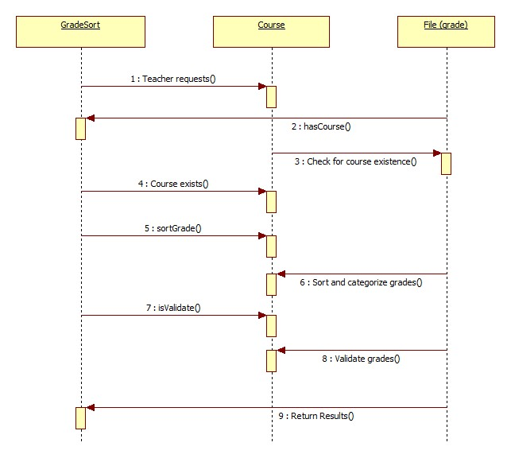

部件编号 | 2.9 | 部件名称 | AddUser
所属子系统 | 用户管理模块
部件调用者 | AdministratorPanel（管理员界面）
部件被调用者 | User（用户模块）
部件入口参数 | 无（用户输入）
部件出口参数 | 无（通过提示框通知）
算法或流程描述：
1. 验证用户输入是否完整；
2. 根据用户选择（学生、教师、管理员）进行不同的用户信息添加；
3. 检查用户是否已存在；
4. 将用户信息添加到对应的文件中。
表示形式 | Java 类 | 运行环境 | Java 运行时环境
性能要求 | 添加操作应小于500ms

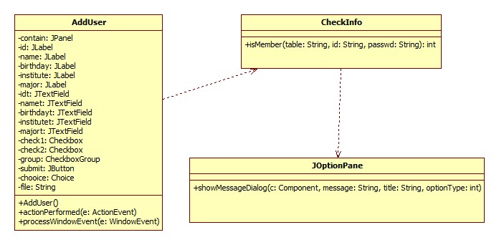

部件编号 | 2.10 | 部件名称 | DeleteUser
所属子系统 | 用户管理模块
部件调用者 | AdministratorPanel（管理员界面）
部件被调用者 | User（用户模块）
部件入口参数 | 无（用户输入）
部件出口参数 | 无（通过提示框通知）
算法或流程描述：
1. 验证用户ID是否存在；
2. 根据用户选择删除学生、教师或管理员信息；
3. 删除相应的记录并更新文件；
4. 显示操作结果。
表示形式 | Java 类 | 运行环境 | Java 运行时环境
性能要求 | 删除操作应小于500ms

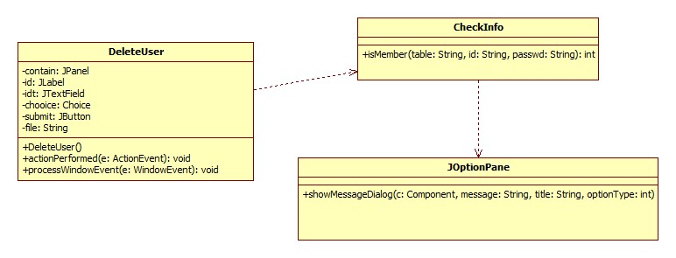

部件编号 | 2.11 | 部件名称 | User
所属子系统 | 用户模型
部件调用者 | Student、Teacher、Administrator（子类）
部件被调用者 | User（父类）
部件入口参数 | id, pwd, name（用户ID、密码、姓名）
部件出口参数 | id, pwd, name（用户ID、密码、姓名）
算法或流程描述：
1. 定义用户的基本属性：ID、密码、姓名；
2. 提供访问和修改这些属性的getter和setter方法。
表示形式 | Java 类 | 运行环境 | Java 运行时环境
性能要求 | 操作应小于50ms

流程描述：
- 输入参数：
- id：用户的唯一标识符。
- pwd：用户的密码。
- name：用户的姓名。
- 执行过程：
- 构造函数：
- 如果传入 id、pwd 和 name，则将其赋值给类的对应属性。
- 如果不传入任何参数，使用默认构造函数。
- 通过提供的 getId()、setId()、getPwd()、setPwd()、getName() 和 setName() 方法访问和修改这些属性。
- 返回结果：
类的getter和setter方法返回用户的属性或对其进行修改。
- 算法描述：
- getId()、getPwd() 和 getName() 返回用户的对应属性。
- setId(String id)、setPwd(String pwd) 和 setName(String name) 修改用户的属性值。

部件（或类、方法）详细说明

类数据成员说明
2.1.1 成员变量列表
序号 | 变量 | 类型 | 含义 | 修饰符
1 | id | String | 用户的账号ID | 私有
2 | pwd | String | 用户的密码 | 私有
3 | name | String | 用户的姓名 | 公有
4 | idd | String | 教师/管理员的账号ID | 私有
5 | contain | JPanel | 存放组件的面板 | 私有
6 | id | JLabel | 课程ID标签 | 私有
7 | idt | JTextField | 课程ID输入框 | 私有
8 | namet | JTextField | 课程名称输入框 | 私有
9 | greditt | JTextField | 课程学分输入框 | 私有
10 | classHt | JTextField | 课程学时输入框 | 私有
11 | teacherIdt | JTextField | 教师ID输入框 | 私有
12 | teacherNamet | JTextField | 教师姓名输入框 | 私有
13 | courseId | String | 课程ID | 私有
14 | coursename | String | 课程名称 | 私有
15 | teacherid | String | 教师ID | 私有
16 | teachername | String | 教师姓名 | 私有
17 | studentid | String | 学生ID | 私有
18 | studentname | String | 学生姓名 | 私有
19 | grade | String | 学生成绩 | 私有
20 | submit | JButton | 提交按钮 | 私有
21 | bn | JButton | 录入学生成绩的按钮 | 私有
22 | stuIdt | JTextField | 学生ID输入框 | 私有
23 | stuNamet | JTextField | 学生姓名输入框 | 私有
24 | stuGradet | JTextField | 学生成绩输入框 | 私有
25 | modifiedContent | ArrayList | 修改后的内容（课程信息等） | 私有
26 | chooice | Choice | 用户类型选择框 | 私有
27 | file | String | 数据文件路径 | 私有

类方法成员的签名、算法和使用说明
3.2.1 成员方法/函数列表
序号 | 方法名 | 参数列表 | 返回类型 | 用途 | 修饰符
1 | hasCourse | 无 | int | 检查课程是否存在 | 公有
2 | sortGrade | 无 | int[] | 对成绩进行分段排序 | 公有
3 | isValidate | 无 | int | 检查成绩是否有效 | 公有
4 | hasThisStu | 无 | int | 检查学生是否已存在 | 私有
5 | hasThisCourse | String idd | int | 检查课程是否存在 | 私有
6 | actionPerformed | ActionEvent e | void | 事件处理方法 | 公有
7 | isMember | String table, String id, String passwd | int | 检查用户是否已存在 | 公有
8 | addUser | String id, String name, String pwd, String type | void | 添加新用户到相应的文件 | 公有
9 | deleteUser | String id, String type | void | 删除指定用户 | 公有

3.2.2 成员方法实现细节
- hasCourse() 方法
- 方法描述：检查给定的课程是否存在，通常是通过读取课程文件并查找特定课程 ID 来实现。
- 判定表：
条件/规则 | 规则 1 | 规则 2
课程 ID 存在 | 是 | 否
操作结果 | 课程存在 | 课程不存在
返回值 | 1（课程存在） | 0（课程不存在）

- 判定表解释：
- 如果课程 ID 存在于课程文件中，返回 1，表示课程存在。
- 如果课程 ID 不存在，返回 0，表示课程不存在。
- sortGrade() 方法
- 参数：无
- 返回类型：int[]
- 用途：对学生成绩进行分段排序。
- 实现细节：
- 调用 Course 类的 sortGrade() 方法对成绩进行分类和排序。
- 返回一个整数数组，表示不同成绩段（如优、良、及格等）的人数。
- isValidate() 方法
- 方法描述：检查成绩是否在有效范围内（通常是 0 到 100 分）。
- 判定表：
条件/规则 | 规则 1 | 规则 2
成绩是否在范围内 | 是 | 否
操作结果 | 成绩有效 | 成绩无效
返回值 | 1（有效） | 0（无效）

- 判定表解释：
- 如果成绩在有效范围（如 0 到 100 分）内，返回 1，表示成绩有效。
- 如果成绩超出有效范围，返回 0，表示成绩无效。
- hasThisStu() 方法
- 参数：无
- 返回类型：int
- 用途：检查学生是否已存在。
- 实现细节：
- 通过 BufferedReader 读取 course_student 文件，检查学生ID是否存在。
- 如果学生ID存在，返回 1，否则返回 0。
- hasThisCourse(String idd) 方法
- 参数：String idd（课程ID）
- 返回类型：int
- 用途：检查课程是否存在。
- 实现细节：
- 通过 BufferedReader 读取 course.txt 文件，查找课程ID是否存在。
- 返回 1 表示课程存在，0 表示课程不存在。
- actionPerformed(ActionEvent e) 方法
- 方法描述：处理用户事件，主要用于表单提交按钮的点击事件。
- 判定表：
条件/规则 | 规则 1 | 规则 2 | 规则3
信息是否完整 | 是 | 否 | 否
用户是否存在 | 是 | - | -
操作结果 | 显示“操作成功”提示框 | 显示“信息不完整”提示框 | 显示“用户已存在”提示框
返回值 | 无 | 无 | 无

- 判定表解释：
- 如果表单信息完整，检查用户是否已存在。
- 如果用户存在，则显示“用户已存在”的提示框。
- 如果用户不存在，则显示“操作成功”的提示框。
- 如果表单信息不完整，显示“信息不完整”的提示框。
- isMember(String table, String id, String passwd) 方法
- 方法描述：检查用户是否已存在。
- 判定表：

条件/规则 | 规则 1 | 规则 2
用户 ID 是否存在 | 是 | 否
用户密码是否匹配 | 是 | -
操作结果 | 返回 1（用户存在） | 返回 2（用户不存在）
返回值 | 1（存在） | 2（不存在）

- 判定表解释：
- 如果用户 ID 存在并且密码匹配，返回 1，表示用户存在。
- 如果用户 ID 不存在或密码不匹配，返回 2，表示用户不存在。
- addUser(String id, String name, String pwd, String type) 方法
- 方法描述：向相应的文件中添加新用户。
- 判定表：
条件/规则 | 规则 1 | 规则 2 | 规则3
信息是否完整 | 是 | 否 | -
用户是否存在 | 否 | - | -
操作结果 | 添加用户并保存文件 | 显示“信息不完整”提示框 | 显示“用户已存在”提示框
返回值 | 无 | 无 | 无

- 判定表解释：
- 如果信息完整且用户不存在，添加新用户并保存到文件中。
- 如果信息不完整，显示“信息不完整”提示框。
- 如果用户已存在，显示“用户已存在”提示框。
- deleteUser(String id, String type) 方法
- 参数：String id（用户ID）、String type（用户类型）
- 返回类型：void
- 用途：删除指定的用户。
- 实现细节：
- 根据用户类型（如学生、教师或管理员）选择相应的文件（student.txt、 teacher.txt、administrator.txt）。
- 使用 BufferedReader 读取文件并删除与指定ID匹配的记录，然后更新文件。

界面详细设计
界面编号 | 4.1 | 部件名称 | MainFrame
界面性质 | 登录界面 | 界面介质 | 客户端显示
表示形式：登录框、用户角色选择框、登录按钮
界面参数
参数名 | 内容 |  | 说明
用户名 | 用户输入的用户名 |  | 用于登录系统的用户名
密码 | 用户输入的密码 |  | 用于登录的密码
用户角色 | 学生、教师或管理员角色选择框 |  | 用户选择登录后的角色

界面编号 | 4.2 | 部件名称 | StudentPanel
界面性质 | 学生操作界面 | 界面介质 | 客户端显示
表示形式：学生信息展示、查询成绩、修改信息等选项
界面参数
参数名 | 内容 |  | 说明
学号 | 学生的唯一标识符 |  | 用于查询学生信息和成绩
课程号 | 输入课程号进行成绩查询 |  | 用于查询课程成绩
成绩 | 显示学生成绩 |  | 显示所查询课程的成绩

界面编号 | 4.3 | 部件名称 | TeacherPanel
界面性质 | TeacherPanel | 界面介质 | 客户端显示
表示形式：查询课程、录入成绩、修改个人信息等选项
界面参数
参数名 | 内容 |  | 说明
课程编号 | 输入课程编号查询课程信息 |  | 用于查看课程信息
学生成绩 | 输入学生成绩 |  | 用于录入成绩
课程成绩 | 显示该课程的学生成绩 |  | 用于查看成绩

界面编号 | 4.4 | 部件名称 | Administrator
界面性质 | 管理员操作界面 | 界面介质 | 客户端显示
表示形式：用户信息管理、新增用户、删除用户等功能
界面参数
参数名 | 内容 |  | 说明
用户名 | 输入用户名称 |  | 用于新增或删除用户
用户类型 | 学生、教师、管理员角色选择框 |  | 用于选择要添加或删除的用户角色
操作按钮 | 添加或删除用户 |  | 用于执行用户操作

附录D 软件数据库设计报告文档模板
（可选，若本节没有应删除）

引言（引言不超过1000字）
（提示：请用户根据项目的实际状况，裁剪本数据库设计报告模板）
引言是对这份数据库设计说明书的概览，是为了帮助阅读者了解这份文档是如何编写的，并且应该如何阅读、理解和解释这份文档。

文档约定
描述编写文档时所采用的各种排版约定。排版约定应该包括：
- 命名方法；
- 提示方式；
- 通配符号：
- 等等。

数据库命名规则
完整并且清楚的说明本数据库的命名规则，在《南京市交通局信息化数据库建设规范》中已经给出了一个完整的数据库命名规则，开发者应遵守执行，如果本数据库的命名规则与该规范不完全一致，应作出解释。

数据库管理系统概述
描述数据库管理系统、以及安装配置情况，需要描述的内容可能包括：
- 产品名称以及发行厂商
这里的产品名称指的是数据库发行厂商发布产品时公布的正式商品名称，不应该使用别名、简称、研发代号等非正式名称，以免混淆；同样的道理，发行厂商的名称也应该使用正式名称。
- 版本号
数据库管理系统的准确版本号，必须按产品的实际情况描述到最细节的版本号。
- 补丁包版本号
描述实际上将要使用的数据库管理系统补丁包的版本号，必须注意，在某些情况下该版本号不一定是最新的版本号。
- 语言或代码集
对于只支持一种语言或者一个代码集的数据库管理系统来说，该项描述不具意义。对于支持多种语言或者多个代码集的数据库管理系统来说，该项描述指的是实际使用的语言或者代码集。
- 安装位置
描述数据库管理系统的实际安装位置，应该分别对管理系统安缺位置和数据存放位置进行描述，应该指明服务器名和安装卷号（盘号）。对于分布式数据库，必须分别描述每一个数据库管理系统。
- 配置参数
描述数据库管理系统在实际安装时应该配置的各个参数，对于分布式数据库，必须分别描述每一个数据库管理系统的配置参数。
- 等等。

数据库设计说明

数据库逻辑设计
数据库设计人员根据《软件需求分析报告》，创建与数据库相关的实体关系图（E-R图）。如采用面对对象的分析和设计方法，则此处的实体相当于类。
在此处，应给出逻辑设计的完整的E-R图。

数据库物理设计
在此处应给出完整的数据库物理结构E-R图。开发者应根据逻辑设计的结果，进行数据库的物理设计，并对表结构进行规范化处理（第一范式，第二范式，第三范式）。

数据库分布
数据库分布采用一张表格进行描述，其格式如下：
数据库编号 | 数据库管理系统名称 | 数据库管理系统版本号 | 数据库英文名称 | 数据库中文名称 | 数据库安装物理位置
其中：
- 数据库编号
给出本系统中指定数据库的顺序编号。
若本系统中只有一个数据库，则本项内容不需要描述，本表内容也只有一行。
说明： 在一个系统中可能安装若干个相同的或者不同的数据库管理系统，
一个数据库管理系统也可能安装一个或者多个数据库。
- 数据库管理系统名称
给出本系统中指定数据库管理系统的商品名称。
若本系统中只有一种数据库管理系统，则本项内容不需要描述。
- 数据库管理系统版本号
给出本系统中指定数据库管理系统的版本号。
若本系统中只有一个版本的数据库管理系统，则本项内容不需要描述。
- 数据库英文名称
给出本数据库的英文名称，该名称是在应用软件中实际使用的名称，必须符合《南京市交通局信息化数据库建设规范》中相关命名规范。
- 数据库中文名称
给出本数据库的中文名称，该名称是本数据库英文名称的说明。
- 数据库安装物理位置
给出本数据库安装的实际位置，必须描述清楚该位置是在那个物理设备的哪一
个逻辑存储设备上，以及存储文件的名称。

基表设计
每个基表采用一张表格进行描述，其格式如下：
数据库编号：
基表编号：
基表英文名称：
基表中文名称：
字段编号 | 英文字段名 | 中文字段名 | 字段类型 | 备注
说明：
其中
- 数据库编号
含义同上。
- 基表编号
给出本基表的顺序编号。
- 基表英文名称
给出本基表的英文名称，该名称是在应用软件中实际使用的名称，必须符合命
名规范。
- 基表中文名称
给出本基表的中文名称，该名称是本基表英文名称的说明。
- 字段编号
该基表中，各个字段的顺序编号。
- 英文字段名
该基表中，各个字段的英文名称，该名称必须符合《南京市交通局信息化数据库建设规范》中相关命名规范。
- 中文字段名
该基表中，各个字段的中文名称，该名称是英文字段名的说明。
- 字段类型
该基表中，各个字段的类型；如果需要，在说明类型时，还需要说明字段长度。
- 备注
该基表中，各个字段有关的限制性说明，需要描述的内容可能包括：
- 值域；
- 缺省值；
- 空字段限制；
- 显示格式与小数位数；
- 有效性规则与约束；
- 标题；
- 等等
- 说明
说明一些有关本表的、必须描述清楚的问题，需要描述的内容可能包括：
- 主关键字；
- 索引、排序方式和类型；
- 触发器；
- 数据复制；
- 等等

视图设计
每个视图采用一张表格进行描述，其格式如下：
数据库编号：
视图编号：
视图英文名称：
视图中文名称：
相关基表和视图：
字段编号 | 英文字段名 | 中文字段名 | 字段类型 | 字段源 | 备注
说明：
其中：
- 数据库编号
含义同上。
- 视图编号
给出本视图的顺序编号。
- 视图英文名称
给出本视图的英文名称，该名称是在应用软件中实际使用的名称，必须符合
命名规范。
- 视图中文名称
给出本视图的中文名称，该名称是本视图英文名称的说明。
- 相关基表和视图
列出建立该视图时，所用到的基表和视图。
- 字段编号
该视图中，各个字段的顺序编号。
- 英文字段名
该视图中，各个字段的英文名称，该名称必须符合《南京市交通局信息化数据库建设规范》中相关命名规范。
- 中文字段名
该视图中，各个字段的中文名称，该名称是英文字段名的说明。
- 字段类型
该视图中，各个字段的类型；如果需要，在说明类型时，还需要说明字段长度。
- 字段源
该视图中，各个字段的来源，即该字段原来是那个表或者那个视图中的那个字
段；在某些情况下，字段可能来自一个特定的表达式。
- 备注
该视图中，各个字段有关的限制性说明，包括：
- 值域；
- 缺省值；
- 空字段限制；
- 显示格式与小数位数；
- 有效性规则与约束；
- 标题；
- 等等。
- 说明
说明一些有关本视图的、必须描述清楚的问题，需要描述的内容可能包括：
- 索引；
- 权限；
- 等等

索引设计
每个数据库的所有采用一张表格进行描述，其格式如下：

数据库编号：
索引编号 | 基表名称 | 索引名称 | 字段集名称 | 备注
其中：
- 数据库编号
含义同上。
- 索引编号
给出本项索引的顺序编号。
- 基表名称
给出本项索引所在的基表名称。
- 索引名称
给出本项索引的名称。
- 字段集名称
给出本项索引所在的字段名称或者字段集名称。
- 备注
描述有关本项索引中，其它需要说明的事项，例如：排序方式、等等。

完整性约束
每个数据库的完整性约束采用一张表格进行描述，其格式如下：
数据库编号：
索引编号 | 基表名称 | 索引名称 | 字段集名称 | 备注
其中：
- 数据库编号
含义同上。
- 约束编号
给出本项完整性约束的顺序编号。
- 完整性约束名
给出本项完整性约束的名称。
- 基表名
给出本项完整性约束所在的基表名称。
- 字段名
给出本项完整性约束所在的字段名称。
- 约束表达式
给出本项完整性约束的逻辑表达式。
- 备注
描述有关本项完整性约束中，其它需要说明的事项。

授权设计
每个数据库的授权采用一张表格进行描述，其格式如下：

数据库编号：
授权编号 | 用户名称 | 对象名称 | 权限 | 备注
其中：
- 数据库编号
含义同上。
- 授权编号
给出本项授权的顺序编号。
- 用户名称
给出本项授权的用户名称，这里的用户不一定是具体用户，也可以是用户组。
- 对象名称
给出本项授权的对象名称，例如：基表、字段、等等。
必须注意到，一个用户可能存在多项授权，应该逐项描述。
- 权限
被授权用户在该对象上拥有的访问权限，例如：查询权、修改权、等等。
- 备注
描述有关本项授权中，其它需要说明的事项。

触发器设计
- 数据库编号
含义同上。
- 触发器编号
给出本触发器的顺序编号。
- 触发器英文名称
给出本触发器的英文名称，必须符合《南京市交通局信息化数据库建设规范》中相关命名规范。
- 触发器中文名称
给出本触发器的中文名称，该名称是本触发器英文名称的说明。
- 触发器条件
给出该触发器产生触发的条件。
- 触发器结果
给出该触发器被触发后所执行的动作内容。

存储过程设计
每个数据库的授权采用一张表格进行描述，其格式如下：
数据库编号：
存储过程编号：
存储过程英文名称：
存储过程中文名称：
存储过程内容：
说明：
其中：
- 数据库编号
含义同上。
- 存储过程编号
给出本存储过程的顺序编号。
- 存储过程英文名称
给出本存储过程的英文名称，该名称是在应用软件中实际使用的名称，必须符
合命名规范。
- 存储过程中文名称
给出本存储过程的中文名称，该名称是本存储过程英文名称的说明。
- 存储过程内容
给出该存储过程算法或者描述详细内容，如果需要，应该辅以流程图说明。
- 说明
描述本存储过程需要说明的一些事项。

数据复制设计
每项数据复制采用一张表格进行描述，其格式如下：
数据复制编号：
复制英文名称：
复制中文名称：
源数据库编号：
目标数据库编号：
复制说明：
执行方式：
源数据库名称 |  | 目标数据库名称
基表名称 | 字段名称 | 基表名称 | 字段名称
备注：
其中：
- 数据复制编号
给出本数据复制的顺序编哥
- 数据复制英文名称
给出本数据复制的英文名称，该名称是在应用软件中实际使用的名称，必须符
合命名规范。
- 数据复制中文名称
给出本数据复制的中文名称，该名称是本数据复制英文名称的说明。
- 源数据库编号
作为复制数据源的数据库编号，编号含义同上。
- 目标数据库编号
作为复制目标的数据库编号，编号含义同上。
- 复制说明
给出该复制的详细描述，如果需要，应该辅以示意图说明。
- 执行方式
给出该复制的执行方式，描述时应该说明：
- 自动执行
必须说明执行周期或者执行条件。
- 调用执行
必须说明被那个模块调用，以及是手动调用，还是条件调用。
- 源数据库名称
给出对应源数据库编号的源数据库名称。
- 目标数据库名称
给出对应目标数据库编号的目标数据库名称。
- 基表名称
分别给出源数据库和目标数据库中，进行对应复制的源基表名称和目标基表名
事例。
- 字段名称
分别给出源基表和目标基表中，进行对应复制的源字段名称和目标字段名称。
- 备注
描述本复制中需要说明的一些特殊事项。

附录E 软件测试报告文档模板

1. 引言（引言不超过500字）
学生成绩管理系统是一款针对学校在教学管理中应用的软件，面向学生、教师和管理员用户提供信息查询、信息维护和信息管理等功能。
本次测试报告涵盖了对该软件系统的单元测试、集成测试和验收测试，目的是验证系统各功能模块的正确性和稳定性，确保其满足预期的功能需求。
本次测试主要聚焦于学生、教师和管理员用户的基本功能，以及新增的成绩分段统计和登录次数限制功能，确保数据输入、查询、修改、删除等操作能够正常执行，并验证各个用户角色的操作权限是否得到正确的处理。

2. 单元测试

2.1 被测试对象（单元）的介绍
本次单元测试主要针对以下几类单元进行验证：
1.用户信息管理模块：包括学生、教师和管理员的个人信息查询和修改。
2.成绩信息管理模块：包括学生成绩查询和教师成绩录入。
3.课程信息管理模块：包括学生和教师查询课程信息，以及教师添加课程学生。
4.成绩分段统计功能：教师设置成绩分段标准，系统对成绩进行分类统计。

2.2 测试范围与目的
测试范围：
1.验证学生用户、教师用户、管理员用户的基本操作是否能够顺利执行。
2.测试各个功能模块的基本路径是否能够正确运行，包括个人信息维护、成绩查询和录入等。
3.验证新增的成绩分段统计功能是否符合需求，能够按照设定的标准正确分类统计成绩。
测试目的：
1.确保每个单元功能模块能独立运行，并且符合预期。
2.确保系统中各个角色的操作权限得到正确控制。

2.3 测试环境与测试辅助工具的描述
测试平台：Windows 11专业版 23H2
开发工具：IntelliJ IDEA 2024.2.4
测试工具：手动测试

2.4 基本路径覆盖法设计单元测试用例
学生用户：
用例1：学生登录系统，查询个人信息、个人成绩与课程
用例2：学生修改自己的信息
教师用户：
用例3：教师登录系统，查询个人信息
用例4：教师修改自己的信息
用例5：教师开课
用例6：教师登入有效课程号并输入有效内容
用例7：教师登入有效课程号并输入无效内容
用例8：教师登入无效课程号
管理员用户：
用例9：管理员登录系统
用例10：管理员修改自己的信息
用例11：管理员删除用户
用例12：管理员增加用户
成绩分段统计：
用例13：教师设置及格、优良、优秀标准，进行成绩分类统计。
用例14：教师输入错误的成绩标准，系统给出提示。

2.5 测试记录
测试用例编号 | 测试描述 | 预期结果 | 测试结果
1 | 学生登录系统，查询个人信息、个人成绩与课程 | 通过 | 通过
2 | 学生修改自己的信息 | 通过 | 通过
3 | 教师登录系统，查询个人信息 | 通过 | 通过
4 | 教师修改自己的信息 | 通过 | 通过
5 | 教师开课 | 通过 | 通过
6 | 教师登入有效课程号并输入有效内容 | 通过 | 通过
7 | 教师登入有效课程号并输入无效内容 | 报错 | 通过
8 | 教师登入无效课程号 | 报错 | 通过
9 | 管理员登录系统 | 通过 | 通过
10 | 管理员修改自己的信息 | 通过 | 通过
11 | 管理员删除用户 | 通过 | 通过
12 | 管理员增加用户 | 通过 | 通过
13 | 教师设置及格、优良、优秀标准，进行成绩分类统计 | 通过 | 通过
14 | 教师输入错误的成绩标准，系统给出提示 | 报错 | 通过

2.6 测试截图
学生用户： （为节省篇幅，避免冗余，仅以学生a1为例）
用例1：学生登录系统，查询个人信息、个人成绩与课程
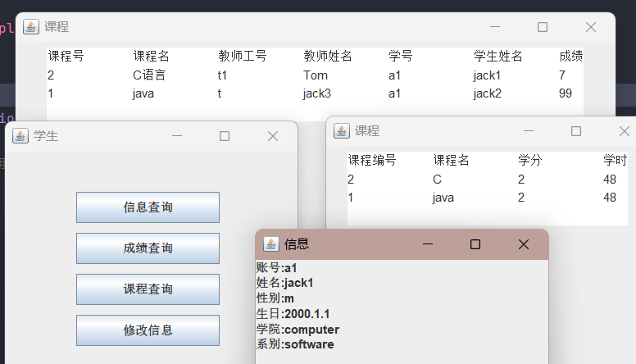
结果：通过
用例2：学生修改自己的信息
录入信息如下： 检查：
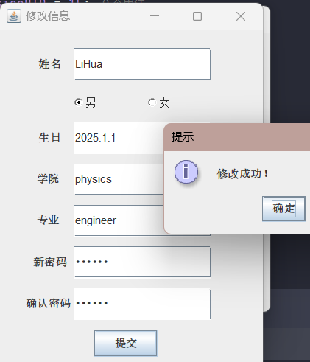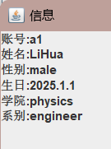
结果：通过
教师用户：
用例3：教师登录系统，查询个人信息
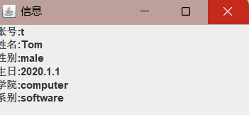
结果：通过
用例4：教师修改自己的信息
修改内容如下：
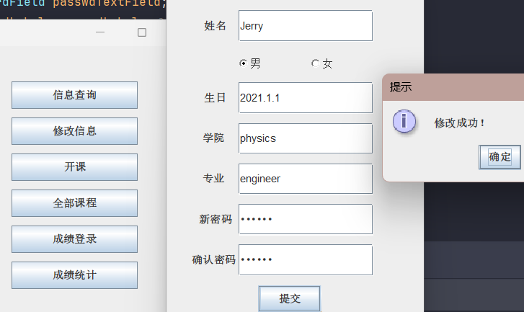
检查：
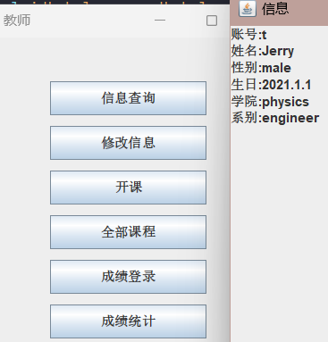
结果：通过
用例5：教师开课
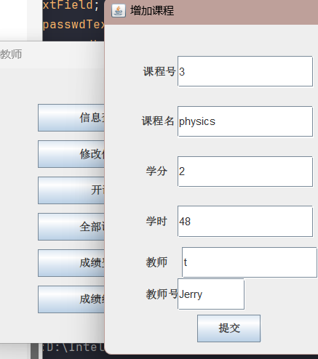
结果：通过
用例6：教师登入有效课程号并输入有效内容
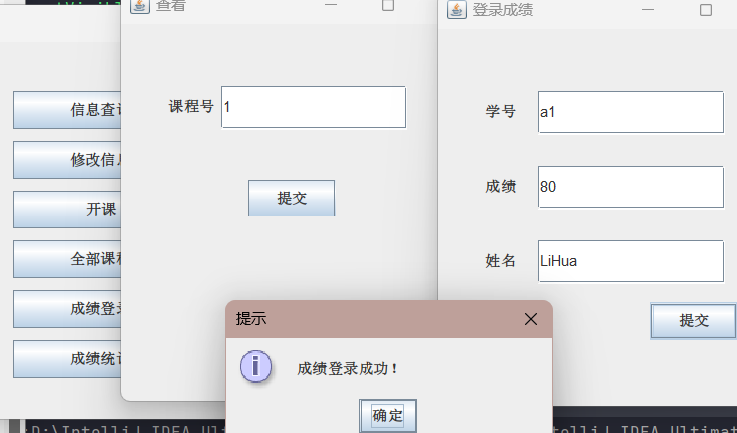
结果：通过
用例7：教师登入有效课程号并输入无效内容
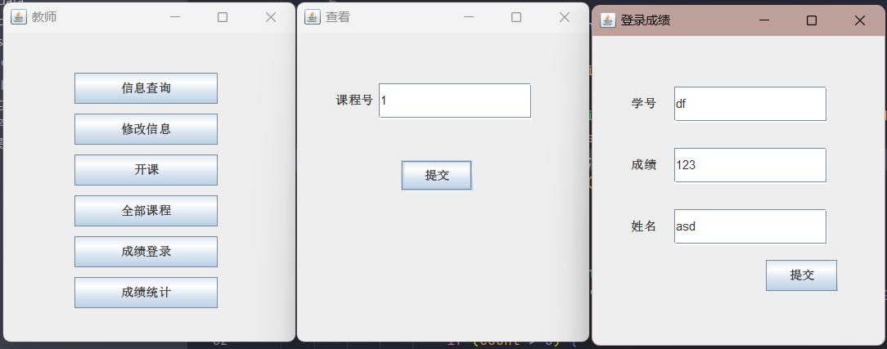
结果：通过
用例8：教师登入无效课程号
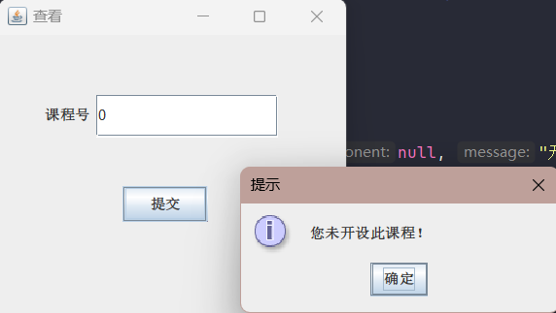
结果：通过
管理员用户：
用例9：管理员登录系统
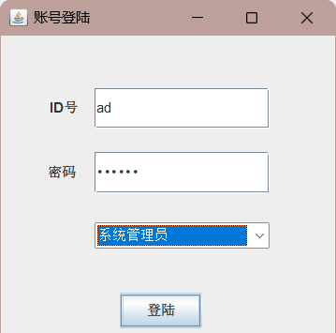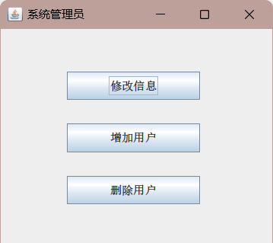
结果：通过
用例10：管理员修改自己的信息
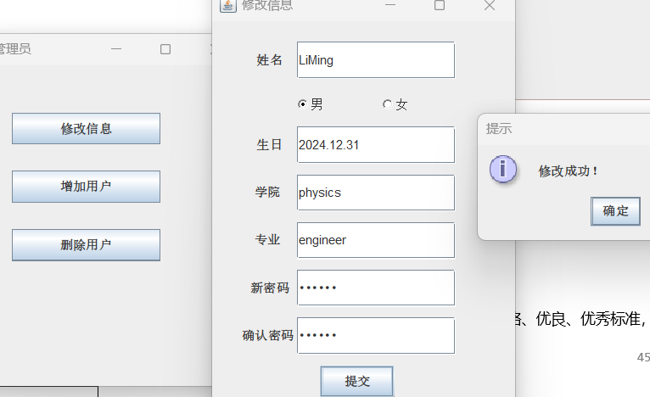
结果：通过
用例11：管理员删除用户(a1)
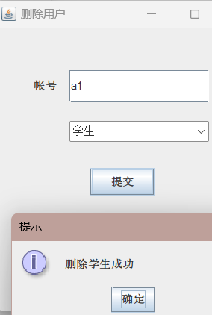
结果：通过
用例12：管理员增加用户(a1)
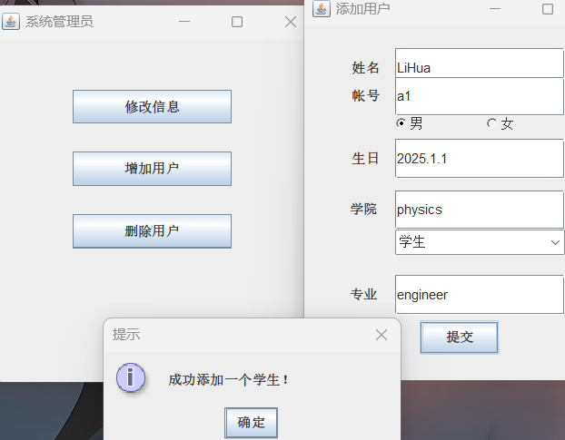
结果：通过
成绩分段统计：
用例13：教师设置及格、优良、优秀标准，进行成绩分类统计。
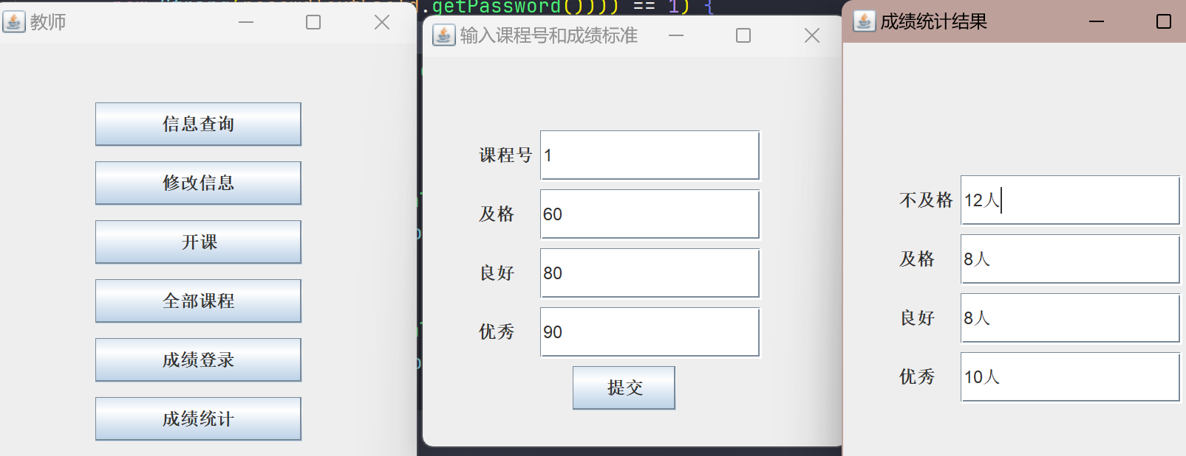
结果：通过
用例14：教师输入错误的成绩标准，系统给出提示。
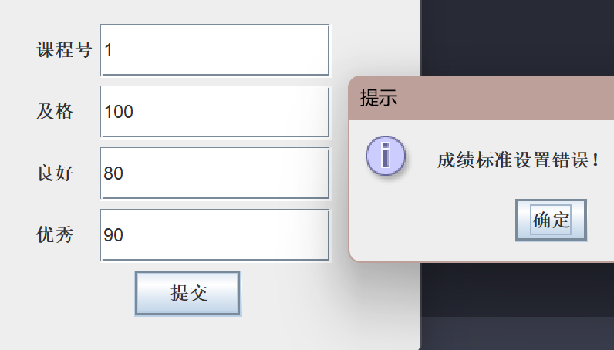
结果：通过

2.7 总结
所有测试用例的结果总符合预期，该软件系统通过由基本路径覆盖法设计的单元测试。

3. 集成测试

3.1 被测试对象的介绍
在本次集成测试中，只测试 model 包中的类，这些类定义了系统的核心数据结构，包括用户的基本信息。被测试的对象如下：
Course类：该类定义了课程的基本信息，课程编号、课程名称、学分、学时数、任课教师编号，任课教师名等内容
User 类：该类是所有用户的基类，包含公共的用户信息属性，如用户名、密码、性别等。
Student 类：继承自 User 类，表示学生用户，包含与学生相关的特定属性，如学号、学院、专业等。
Teacher 类：继承自 User 类，表示教师用户，包含与教师相关的特定属性，如职工编号、学院、专业等。
Administrator 类：继承自 User 类，表示管理员用户，包含与管理员相关的特定属性，如职工编号、学院、专业等。
这些类主要负责存储用户及课程的相关信息，并提供基本的业务逻辑支持，如用户登录验证、课程信息处理、成绩统计等功能。
集成测试的目标是验证 model 包中各类之间的交互功能是否正常，以及它们与文件系统的交互是否符合预期。

3.2 测试范围与目的
测试范围：
测试 User 类及其子类与 Course 类的交互。
测试 User 子类的特定行为，如学生查询课程、教师添加课程等。
测试 Course 类与文件系统的交互，包括课程文件的读取和成绩统计。
测试目的：
验证 model 包中各类的集成是否正常，确保它们能够正确协作完成业务逻辑。
验证系统在集成状态下对输入数据和文件数据的处理是否准确无误。

3.3 测试环境与测试辅助工具的描述
测试平台：Windows 11专业版 23H2
开发工具：IntelliJ IDEA 2024.2.4
测试框架：JUnit

3.4 集成策略与驱动/桩测试模块的设计
集成策略：
1.使用增量集成策略，先测试 User 类及其子类的功能，再与 Course 类进行集成测试。
2.测试用例按场景分组，例如学生查询课程成绩、教师添加课程、管理员管理用户等。
驱动/桩测试模块：
1．驱动模块：User 类的实例化与基本功能（如获取个人信息和修改信息）测试，作为基础数据结构测试的驱动。
2.桩模块：假设 controller 包中的功能模块已经完成，可以通过模拟 controller 中的类来模拟用户操作流程（如登录操作和角色选择）。

3.5 测试用例设计
测试用例 1：测试课程存在性检查
public static void testCourseExistenceCheck() {
Course course = new Course("1", "Java Programming", "t01", "Tom", "3", "48");
int result = course.hasCourse();
if (result == 1) {
System.out.println("Test Course Existence Check: Passed");
} else {
System.out.println("Test Course Existence Check: Failed");
}
}

测试用例 2：测试成绩统计功能
public static void testGradeStatistics() {
Course course = new Course("1", "Java Programming", "t01", "Tom", 60.0f, 70.0f, 90.0f);
int[] statistics = course.sortGrade();
if (statistics != null && statistics.length == 4) {
System.out.println("Test Grade Statistics: Passed");
} else {
System.out.println("Test Grade Statistics: Failed");
}
}

测试用例 3：验证成绩标准是否有效
public static void testGradeStandardsValidation() {
Course course = new Course("1", 60.0f, 70.0f, 90.0f);
int result = course.isValidate();
if (result == 0) {
System.out.println("Test Grade Standards Validation: Passed");
} else {
System.out.println("Test Grade Standards Validation: Failed");
}
}

测试用例 4：测试学生信息查询功能
public static void testStudentQueryInfo() {
Student student = new Student("s01", "John", "123456", "Computer Science");
String info = student.queryInfo();
if (info != null && info.contains("John")) {
System.out.println("Test Student Query Info: Passed");
} else {
System.out.println("Test Student Query Info: Failed");
}
}

测试用例 5：测试学生查询课程成绩
public static void testStudentQueryCourseGrade() {
Course course = new Course("1", "Java Programming", "t01", "Tom", "3", "48");
Student student = new Student("s01", "John", "123456", "Computer Science");
student.addCourseGrade(course, 85.0f);
float grade = student.queryGrade(course.getCourseId());
if (grade == 85.0f) {
System.out.println("Test Student Query Course Grade: Passed");
} else {
System.out.println("Test Student Query Course Grade: Failed");
}
}

测试用例 6：测试教师修改课程成绩
public static void testTeacherModifyCourseGrade() {
Course course = new Course("1", "Java Programming", "t01", "Tom", "3", "48");
Student student = new Student("s01", "John", "123456", "Computer Science");
Teacher teacher = new Teacher("t01", "Tom", "123456", "Computer Science");
teacher.addCourse(course);
student.addCourseGrade(course, 75.0f);
boolean result = teacher.modifyStudentGrade(course.getCourseId(), student.getId(), 90.0f);
if (result && student.queryGrade(course.getCourseId()) == 90.0f) {
System.out.println("Test Teacher Modify Course Grade: Passed");
} else {
System.out.println("Test Teacher Modify Course Grade: Failed");
}
}

测试用例 7：测试管理员增加新用户
public static void testAdministratorAddNewUser() {
Administrator admin = new Administrator("a01", "Admin", "123456");
Student newStudent = new Student("s02", "Alice", "123456", "Mathematics");
boolean result = admin.addUser(newStudent);
if (result && "123456".equals(newStudent.getPassword())) {
System.out.println("Test Administrator Add New User: Passed");
} else {
System.out.println("Test Administrator Add New User: Failed");
}
}

若要执行所有测试：
public static void main(String[] args) {
testCourseExistenceCheck();
testGradeStatistics();
testGradeStandardsValidation();
testStudentQueryInfo();
testStudentQueryCourseGrade();
testTeacherModifyCourseGrade();
testAdministratorAddNewUser();
}

3.7 总结
所有测试用例的结果总符合预期，该软件系统通过此次集成测试。

4. 验收测试

4.1 被测试对象的介绍
被测试对象为学生成绩管理系统中教师角色的功能模块，包括：
1.修改个人信息。
2.查询所教授课程信息。
3.新增课程。
4.登记课程成绩。
5.对课程成绩进行分段统计。

4.2 测试范围与目的
测试范围：
涉及教师角色的全部功能
覆盖正常使用情况和异常情况
测试目的：
验证系统是否正确执行教师角色涉及的功能
验证系统是否能在边界条件和异常输入下正确处理

4.3 测试环境与测试辅助工具的描述
测试平台：Windows 11专业版 23H2
开发工具：IntelliJ IDEA 2024.2.4
测试工具：手动测试

4.4 黑盒测试策略设计验收测试用例

4.4.1 等价类划分
功能模块 | 用例号 | 测试用例 | 等价类 | 输入数据 | 预期结果
修改个人信息 | 1 | 修改合法的教师信息 | 合法输入类 | 姓名：Jerry，  性别：男  生日：2021.1.1  学院：physics  系别：engineer | 更新信息成功，显示更新后的个人信息。
修改个人信息 | 2 | 输入空信息 | 非法输入类 | 姓名：""，专业：""  （全部为空） | 显示错误提示信息，不更新原有信息。
新增课程 | 3 | 添加新课程并指定教师 | 合法输入类 | 课程号：3，课程名：Physics | 添加成功，返回更新后的课程列表。
新增课程 | 4 | 添加已存在的课程 | 非法输入类 | 课程号：1，课程名：Java | 显示错误提示信息，不允许重复添加。
登记课程成绩 | 5 | 登记合法的学生成绩 | 合法输入类 | 学号：a1，课程号：1，成绩：85 | 登记成功，更新成绩记录。
登记课程成绩 | 6 | 输入无效的成绩 | 非法输入类 | 学号：a1，课程号：1，成绩：-5 | 显示错误提示信息，不更新成绩记录。
成绩分段统计 | 7 | 合法输入成绩标准后统计 | 合法输入类 | 及格：60，优良：80，优秀：90 | 返回成绩分段统计结果。
成绩分段统计 | 8 | 输入不合法的分段标准（顺序错误、超出范围等） | 非法输入类 | 及格：90，优良：60，优秀：50 | 显示错误提示信息，不进行统计。

4.4.2 边界值分析
功能模块 | 用例编号 | 测试用例描述 | 边界值 | 输入数据 | 预期结果
登记课程成绩 | 1 | 登记最低分数成绩 | 边界值（最小） | 学号：a1，课程号：1，成绩：0 | 登记成功，成绩记录显示为 0。
登记课程成绩 | 2 | 登记最高分数成绩 | 边界值（最大） | 学号：a1，课程号：1，成绩：100 | 登记成功，成绩记录显示为 100。
成绩分段统计 | 3 | 分段标准的边界值测试 | 边界值（分段临界值） | 及格：60，优良：80，优秀：100 | 返回成绩分段统计结果。
成绩分段统计 | 4 | 分段标准超出允许范围 | 边界值（非法范围） | 及格：-10，优良：110，优秀：200 | 显示错误提示信息，不进行统计。

4.5 测试截图记录与分析

4.5.1 等价类划分
用例1：修改合法的教师信息
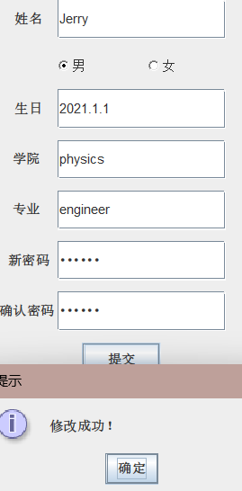 检查：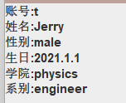
结果符合预期，通过
用例2：输入空信息
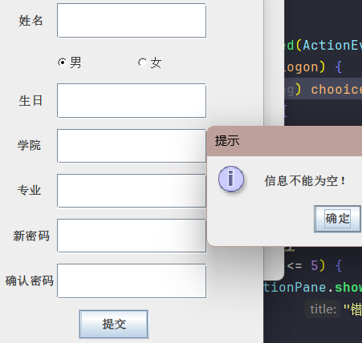
结果符合预期，通过
用例3：添加新课程并指定教师
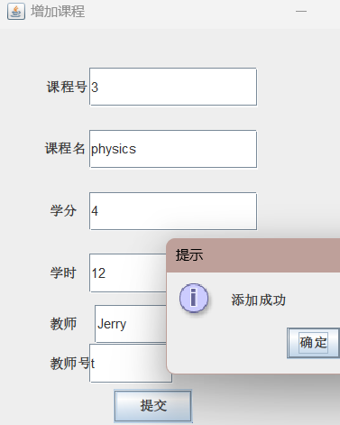
结果符合预期，通过
用例4：添加已存在的课程
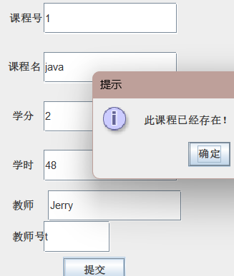
结果符合预期，通过
用例5：登记合法的学生成绩
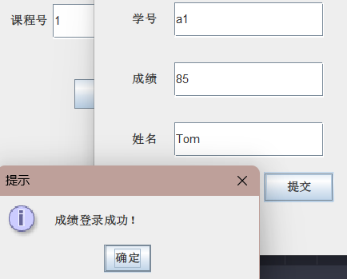
结果符合预期，通过
用例6：输入无效的成绩
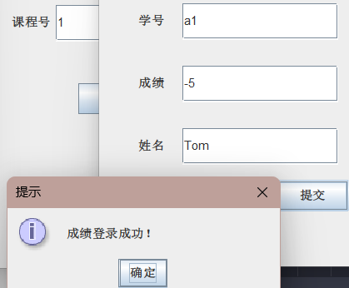
但是结果却不符合预期，不通过
用例7：合法输入成绩标准后统计
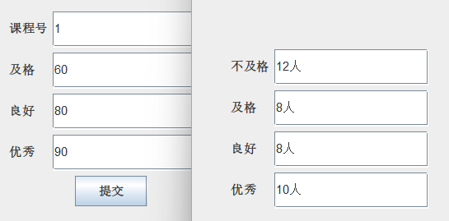
结果符合预期，通过
用例8：输入不合法的分段标准
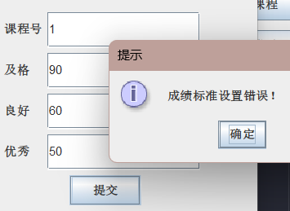
结果符合预期，通过

4.5.2 边界值分析
用例1：登记最低分数成绩
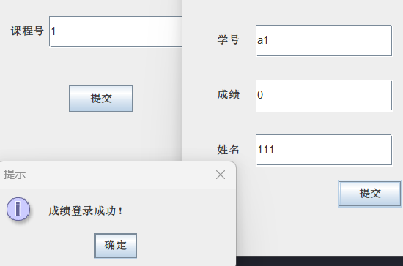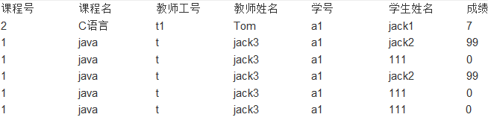
结果符合预期，通过
用例2：登记最高分数成绩
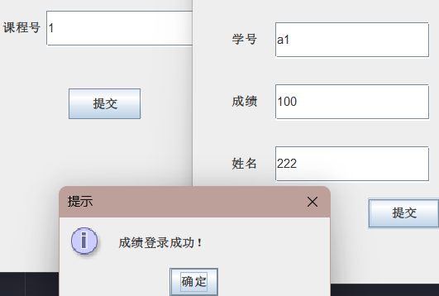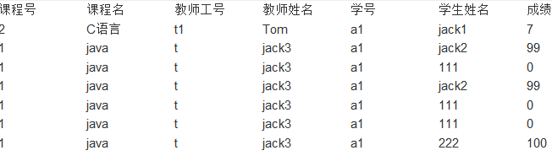
结果符合预期，通过
用例3：分段标准的边界值测试
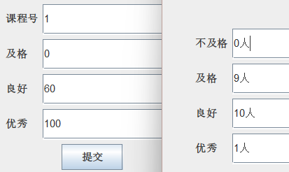
结果符合预期，通过
用例4：分段标准超出允许范围
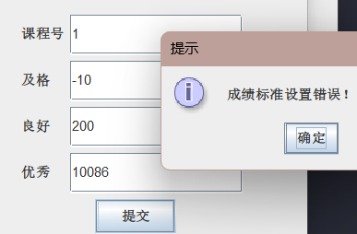
结果符合预期，通过

4.7 总结
等价类划分中用例6未能通过测试，其余各项测试均能通过

5. 总结
本次测试围绕系统核心功能，全面开展了单元测试、集成测试和验收测试，对系统的功能性、可靠性和稳定性进行了充分验证。

5.1 测试范围与方法
单元测试：采用白盒测试中的基本路测试发对controll包中的类进行测试 ，确保功能的正确性与正常性
集成测试：对model包中的User类及其子类 Student Teacher Administrator还有Course类进行测试。验证了 model 包内类之间的交互逻辑，如课程管理、用户角色操作的协作性
验收测试：以“教师”角色为重点，采用黑盒测试方法中的等价类划分与边界值分析，测试核心功能的完整性和用户操作的正确性。

5.2 测试结果
单元测试：完全通过 没有问题
集成测试：完全通过 没有问题
验收测试：在进行黑盒测试 等价类划分时的用例6“登记课程成绩 输入无效非法成绩”时返回值理应为 “显示错误提示信息，不更新成绩记录“，但是输入的错误信息却被保存，与预期不符。
其余各项测试均能完全通过 没有问题

5.3主要成果
功能验证：系统主要功能全面通过测试，关键场景运行稳定。
测试价值：综合运用黑盒与白盒测试方法，有效保障了系统的可靠性。

5.4建议
引入测试框架（JUnit）提升测试效率
根据已知的错误修改代码错误，弥补程序bug
完善对异常情况的提示与处理，如文件缺失、数据格式不符等

通过本次测试，系统已基本具备良好的稳定性和可靠性，在修改最后已知的问题后方可满足上线条件

